放款管理系統專案

業務功能需求規格書

遵循法令作業

|  |  |
| --- | --- |
| 文件類別代號： | URS |
| 版　　　　次： | V1.2 |
| 機　密 等 級： | 密 |
| 文 件 日 期： | 2021/6/18 |

|  |  |  |
| --- | --- | --- |
| 製作 | 審查 | 核可 |
|  |  |  |

新光人壽保險股份有限公司

Shin Kong Life Insurance Co., Ltd.

新光人壽保險股份有限公司

Shin Kong Life Insurance Co., Ltd.

新光人壽保險股份有限公司

Shin Kong Life Insurance Co., Ltd.

文件制／修訂履歷

新光人壽保險股份有限公司

Shin Kong Life Insurance Co., Ltd.

|  |  |  |  |  |  |
| --- | --- | --- | --- | --- | --- |
| 制／修訂  版次 | 制／修訂  日期 | 制／修訂  說明 | 作  者 | 核  准 | 備  註 |
| V0.1 | 2019/12/25 | 初版 | 陳綺萍 |  |  |
| V1.0 | 2019/12/31 | 出版 | 陳綺萍 |  |  |
| V1.1 | 2021/6/11 | 交付URS  L8080,L8100 | 張金龍 |  |  |
| V1.2 | 2021/6/18 | 交付URS  L8081,L8082,L8101 | 張金龍 |  |  |
|  |  |  |  |  |  |
|  |  |  |  |  |  |
|  |  |  |  |  |  |

目　　錄

第1章 概述 1

1.1 專案名稱 1

1.2 專案目標 1

1.3 系統範圍 2

第2章 需求說明 3

2.1 功能性需求 3

2.2 非功能性需求 8

第3章 系統需求 9

3.1 系統功能結構圖 9

3.2 系統功能說明 10

第4章 其他與附件 127

4.1 其他 127

4.2 附件 127

# 第1章 概述

## 1.1 專案名稱

新光人壽「放款管理系統專案」（以下簡稱本專案）。

## 1.2 專案目標

業務連動財務、帳務資訊即時處理，減少原有系統間等候轉檔時間落差，提升作業速度，各類交易操作介面單一化，減少操作複雜度，並整合貸前、貸中、貸後各系統資訊流。統一營運平台資訊，使帳務系統資訊清晰呈現，利於業務推展分析及風險控管，提升競爭力，並有效衡量客戶風險程度，符合外法內規。提升軟硬體規格，提升資料作業處理及系統效能，簡化需求開發的困難度。

## 1.3 系統範圍

### 1.3.1系統範圍



### 1.3.2系統範圍說明

放款管理系統提供9項作業功能，並與Eloan、核心帳務、及催收債協等前中後台相關資訊整合，使放款部能順利運作放款各項作業。

# 第2章 需求說明

## 2.1 功能性需求

### AML作業

* 流程概述

(一).案件檢核

一.評級即時查詢

處理方式：於ELOAN作業。

二.姓名即時檢核

1).新建額度

處理方式：於ELOAN作業。

2).於變更扣款帳號(銀扣授權)時

1.輸入「出生日期」、「性別」供較精確檢核。

2.登錄時，需姓名檢核。

3.於撥款、退匯時需姓名檢核，待確認是否需信用評級

4.提供同AML系統查詢姓名檢核功能

註：部份功能可能限制於AML提供的介面內容。

三. AML系統故障或無法正常連接AML系統運作時處理方式

1).將交易資料註記為[AML檢核失敗]，並提醒經辦後續處理

2).後續處理：

1.註記為[AML檢核失敗]時，主管不可放行。

2.放棄交易:請經辦「訂正」處理。

3.繼續交易:

(1).可人工利用連線交易改成[人工檢核]，並提醒經辦需至AML系統做姓名檢核，

(2).主管放行資料查詢，需顯示「AML人工檢核」備註，提醒主管審閱相關AML作業文件後放行。

四.整批姓名檢核

1).週期性整批檢核

掃描一:

1.資料範圍:每天提供失效戶資料(informatic)

2.週期:每週掃描後,經人工確認後,AML提供確認名單回饋檔,更新放款資料註記

3.檢查方式: AML系統檢查，人工再確認

掃描二:

1.資料範圍:由放款部經辦產生名單(informatic)

2.週期:約每半年(不定期),經人工確認後,AML提供確認名單回饋檔,更新放款資料註記

3.檢查方式: AML系統檢查，人工再確認

(二).還款檢核及其他

一、防制洗錢及打擊資恐作業：

1).客戶還款入帳應即時進行防制洗錢系統名單掃描作業。

媒體檔產生及收檔時先進行姓名檢核,為可疑名單時,暫不處理,待人工於AML系統確認後,放款系統需增加人工修改狀態交易,才可處理

註：入帳檔資訊是否足夠，需和新光銀行確認

3).經AML系統檢核為資恐制裁名單人物，放款系統須註記，若該客戶匯入款項還款，應立即凍結該筆交易。

4).保留變更記錄

二、清償作業 - 進行名單登載作業

提前清償或部分償還，提供連結[L8203疑似洗錢交易訪談維護]按鈕

三、ＡＭＬ失效戶下載檔

參考「整批姓名檢核」

四、還款檢核表

1).參數設定出表檢查條件：週期(例一週內)、筆數、累計還款金額、現金還款金額等。

2).報表格式

改成查詢交易

五、相關設定、維護、查詢交易：

L8201疑似洗錢樣態條件設定

L8202疑似洗錢樣態資料產生

L8921疑似洗錢樣態檢核查詢

L8203疑似洗錢交易合理性維護

L8922疑似洗錢交易合理性查詢

L8204疑似洗錢交易訪談維護

L8924疑似洗錢資料變更查詢

L8923疑似洗錢交易訪談查詢

* AML交易檢核流程圖



* 需求描述

### JCIC報送作業

* 流程概述

1. JCIC日報作業
   1. 日終批次作業產生資料檔

2. 執行交易「L8401產生JCIC日報媒體檔｣，產生媒體檔

1. JCIC月報作業
   1. 月底日終批次產生資料檔
   2. 執行交易「L8402產生JCIC月報媒體檔｣，產生媒體檔
2. JCIC媒體檔
   * 1. B201授信餘額月報檔
     2. B204每日新增授信及清償資料檔
     3. B207授信戶基本資料檔
     4. B80授信額度資料檔
     5. B85帳號轉換資料檔
     6. B87聯貸案首次動撥後6個月內發生違約之實際主導金融機構註記資訊
     7. B90擔保品關聯檔
     8. B92不動產擔保品明細檔
     9. B93動產及貴重物品擔保品明細檔
     10. B94股票擔保品明細檔
     11. B95不動產擔保品明細檔-建號附加檔
     12. B96不動產擔保品明細檔-地號附加檔
     13. B680貸款餘額(擔保放款餘額加上部分擔保、副擔保放款餘額扣除擔保品鑑估值)之金額資料檔

※產出對應的xlsx檔案供核對用，xlsx檔案需加註欄位的相對位置

* JCIC報送作業流程圖

一﹒日報作業

日終

批次作業

JCIC

媒體檔

L8401

JCIC媒體

產生作業(日)

JCIC

日報檔

JCIC日報

額度檔

放款檔

二﹒月報作業

日終批次作業

（月報環境）

JCIC

JCIC月報檔

（月報環境）

JCIC媒體

產生作業(月)

JCIC月報媒體檔

JCIC

媒體檔

JCIC月報

|  |
| --- |
| 正常件月報資料 |
| 催收件月報資料 |
| 呆帳件月報資料 |
| 結案件月報資料  擔保品關聯資料 |

額度檔

放款檔

押品檔

* 需求描述

## 2.2 非功能性需求

N/A

# 第3章 系統需求

## 3.1 系統功能結構圖

| 序號 | 交易代號 | 交易名稱 | 段式 | 經辦等級 | 主管核可 | 可執行之單位 | 帳務  交易 | 額度  處理 | 訂正 | 列印 |  |
| --- | --- | --- | --- | --- | --- | --- | --- | --- | --- | --- | --- |
|  | L82 | 疑似洗錢相關 | | | | | | | | | |
|  | L8201 | 疑似洗錢樣態條件設定 | 1 | T | X |  | X | X | X | V |  |
|  | L8921 | 疑似洗錢樣態檢核查詢 | 1 | B | X |  | X | X | X | V |  |
|  | L8202 | 疑似洗錢樣態資料產生 | 1 | T | X |  | X | X | X | V |  |
|  | L8203 | 疑似洗錢交易合理性維護 | 1 | T | V |  | X | X | X | V |  |
|  | L8922 | 疑似洗錢交易合理性查詢 | 1 | B | X |  | X | X | X | V |  |
|  | L8204 | 疑似洗錢交易訪談維護 | 1 | T | X |  | X | X | X | V |  |
|  | L8923 | 疑似洗錢交易訪談查詢 | 1 | B | X |  | X | X | X | V |  |
|  | L8924 | 疑似洗錢資料變更查詢 | 1 | B | X |  | X | X | X | V |  |
|  | L84 | JCIC報送作業 | | | | | | | | | |
|  | L8401 | 產生JCIC日報媒體檔 | 1 | T | X |  | X | X | X | V |  |
|  | L8402 | 產生JCIC月報媒體檔 | 1 | T | X |  | X | X | X | V |  |
| 備註：經辦等級 B: 所有交易主管及經辦皆可執行該交易  S: 僅主管可執行該交易  T: 僅經辦可執行該交易  主管核可 V: 該交易須主管核可  O: 該交易選擇性的須主管核可，詳細內容請參閱該交易之交易說明  可執行之單位：  帳務交易 V: 該交易屬帳務性交易  訂正交易 V: 該交易當天可訂正 | | | | | | | | | | | |

## 3.2 系統功能說明

### L8080 AML 姓名檢核查詢***

* 功能說明

|  |  |
| --- | --- |
| 功能名稱 | AML 姓名檢核查詢 |
| 進入條件 | 查詢AML 姓名檢核資料或人工進行姓名檢核時 |
| 基本流程 | 1.參考「作業流程.AML交易檢核」流程  2.查詢AML檢查紀錄檔(TxAmlLog)  3.依據輸入查詢條件,輸出查詢資料  (1).[使用者單位(TxTeller.BrNo)] = 輸入條件「單位」  (2).輸入條件[狀態」= [9.全部]無過濾資料,其他  [檢核狀態(ConfirmStatus)] = 輸入條件[狀態]  (3).[帳務日(Entday)]介於輸入條件[會計日期-起] 與[會計日期-訖] |
| 選用流程 |  |
| 例外流程 |  |
| 執行後狀況 | 提供資料查詢輸出 |
| 特別需求 |  |
| 參考 |  |

* Table List:

|  |  |  |
| --- | --- | --- |
| 序號 | 名稱 | 說明 |
| 1 | TxAmlLog | AML檢查紀錄檔 |
|  |  |  |

* UI畫面

輸入畫面：

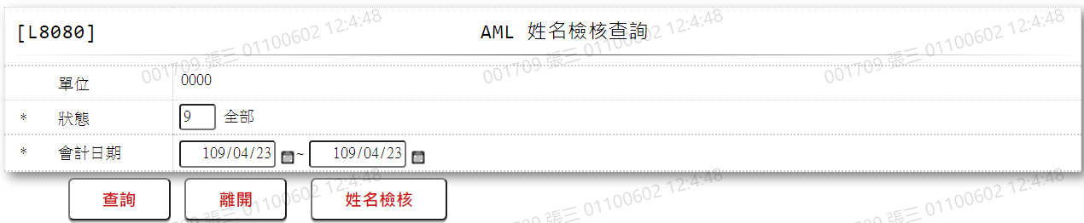

* 輸入畫面按鈕說明

|  |  |  |
| --- | --- | --- |
| 序號 | 按鈕名稱 | 功能說明 |
| 1 | 查詢 | <<檢查說明>>  1.查詢[AML檢查紀錄檔(TxAmlLog)]結果無資料時,顯示錯誤訊息:"E0001:查詢資料不存在"  <<成功處理說明>>  2.依查詢條件顯示查詢結果 |
| 2 | 離開 | 關閉此畫面 |
| 3 | 顯示/隱藏 | 查詢成功後,可以切換顯示或隱藏條件區塊 |
| 4 | 姓名檢核 | 連結至【L8100姓名檢核】，供進行AML姓名檢核 |

* 輸入畫面資料說明

| 序號 | 欄位 | 說明 | | | | | 處理邏輯及注意事項 |
| --- | --- | --- | --- | --- | --- | --- | --- |
| 資料長度 | 預設值 | 選單內容 | 必填 | R/W |
| 1. | 單位 |  | 經辦隸屬單位 |  |  | R | 1.自動顯示 |
| 2 | 狀態 | 1 |  | 依據CdCode的DefCode= AmlCheckItem,限[啟用記號(Enable)]=[Y.啟  用]  [選單1/L6064] | V | W | 1.必須輸入代碼,檢核條件:依選單/V(H) |
| 3 | 會計日期 |  |  |  |  |  |  |
|  | 起 | 7 | 會計日 | 日期選單 | V | W | 1.必須輸入日期,檢核條件:  (1).不可空白/V(7)  (2).檢查日期格式/  A(DATE,0) |
|  | 訖 | 7 | 會計日 | 日期選單 | V | W | 1.必須輸入日期,檢核條件:  (1).不可空白/V(7)  (2).檢查日期格式/  A(DATE,0)  (3).需介[起日]至[會計日]/  V(5) |

* 輸出畫面:

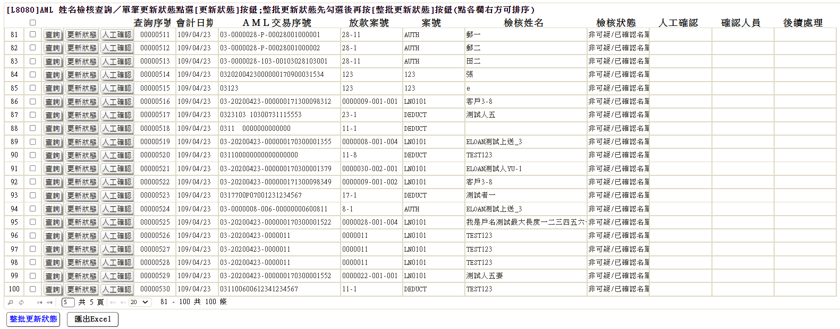

* 輸出畫面說明:

| 序號 | 欄位型態 | 欄位名稱 | 資料來源 | 輸出/功能說明 |
| --- | --- | --- | --- | --- |
| 1 | 勾選鈕 |  |  | 有勾選時,於按下[整批更新狀態]按鈕時,會逐一更新AML檢核狀態 |
| 2 | 按鈕 | 查詢 |  | 1.連結至【L8100 AML核核】,查詢當筆AML檢核資料及狀態 |
| 3 | 按鈕 | 更新狀態 |  | 1.連結至【L8100 AML核核】,自動發送查詢電文至AML系統,更新當筆AML檢核資料的狀態 |
| 4 | 按鈕 | 人工確認 |  | 1.連結至【L8100 AML核核】,人工維護當筆AML檢核資料的[人工確認狀態] |
| 5 | 資料 | 查詢序號 | TxAmlLog.LogNo |  |
| 6 | 資料 | 會計日期 | TxAmlLog.Entdy |  |
| 7 | 資料 | AML交易序號 | TxAmlLog.TransactionId |  |
| 8 | 資料 | 放款案號 | TxAmlLog.AcctNo |  |
| 9 | 資料 | 案號 | TxAmlLog.CaseNo |  |
| 10 | 資料 | 檢核姓名 | TxAmlLog.MsgRg | 以String記錄XML格式資料,記錄標籤(TAG)為"NAME" |
| 11 | 資料 | 檢核狀態 | TxAmlLog.ConfirmStatus | 依據CdCode的DefCode= AmlCheckItem  [選單1/L6064] |
| 12 | 資料 | 人工確認 | TxAmlLog.ConfirmCode |  |
| 13 | 資料 | 確認人員 | TxAmlLog.ConfirmEmpNo |  |
| 14 | 資料 | 後續處理 | TxAmlLog.ConfirmTranCode |  |

* 輸出畫面按鈕說明:

|  |  |  |
| --- | --- | --- |
| 序號 | 按鈕名稱 | 功能說明 |
| 1 | 整批更新狀態 | 針對有勾選資料,會逐一發送查詢電文至AML系統,更新AML檢核狀態 |

* 選單1/L0604

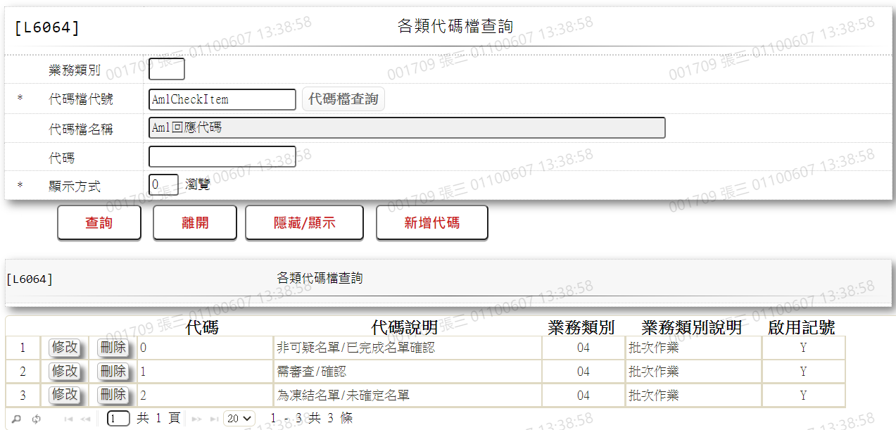

### L8100 AML 姓名檢核***

* 功能說明

|  |  |
| --- | --- |
| 功能名稱 | AML 姓名檢核 |
| 進入條件 | 1.AML姓名檢核、查詢AML姓名檢核資料、自動更新檢核狀態、人工維護檢核狀態時使用。  2.需由入口交易【L8080 AML姓名檢核查詢】進入 |
| 基本流程 | 1.參考「作業流程.AML交易檢核」流程  2.維護AML檢查紀錄檔(TxAmlLog)  3.功能說明:  (1).姓名檢核:依輸入檢核資料,送電文至[AML系統]檢核  (2).查詢:查詢送交AML檢核資料及狀態  　(3).更新狀態: 送電文至[AML系統]更新處理狀態  (4).人工確認: 當系統無法送[AML系統]連結時,人工維護檢核狀  態 |
| 選用流程 |  |
| 例外流程 |  |
| 執行後狀況 |  |
| 特別需求 |  |
| 參考 |  |

* Table List:

|  |  |  |
| --- | --- | --- |
| 序號 | 名稱 | 說明 |
| 1 | TxAmlLog | AML檢查紀錄檔 |
| 2 | TxDataLog | 資料變更紀錄檔 |

* UI畫面-姓名檢核

輸入畫面：

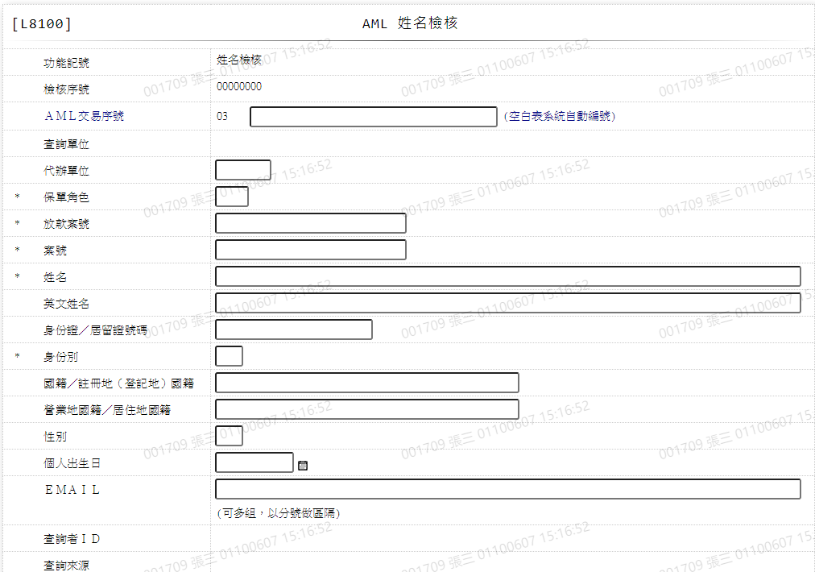

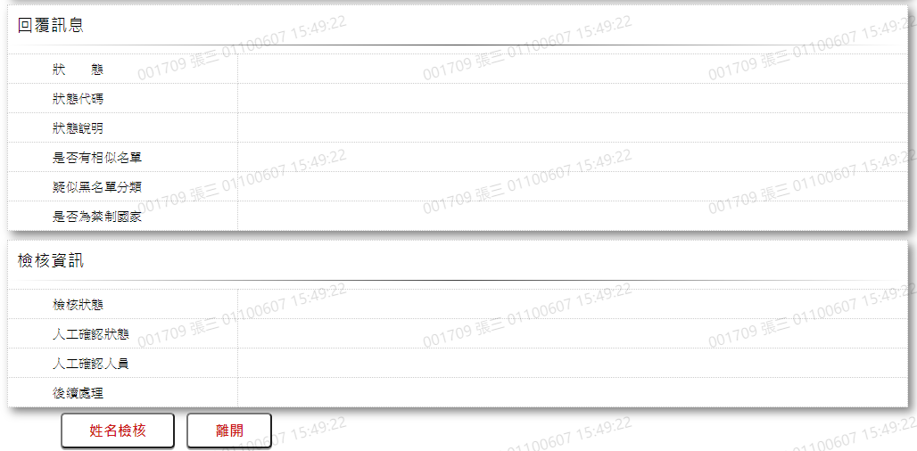

* 輸入畫面按鈕說明-姓名檢核

|  |  |  |
| --- | --- | --- |
| 序號 | 按鈕名稱 | 功能說明 |
| 1 | 姓名檢核 | <<檢查說明>>  1.送件AML系統檢查參數不正確時,會顯示錯誤訊息:"EC004:資料錯誤(CheckAml.CheckVo : 參數XXX)"[註]XXX表參數說明  <<成功處理說明>>  2.送交查詢電文到AML系統,並顯示檢查結果  3.新增一筆[AML檢查紀錄檔(TxAmlLog)]紀錄資料 |
| 2 | 離開 | 關閉此畫面 |

* 輸入畫面資料說明-姓名檢核

| 序號 | 欄位 | 說明 | | | | | 處理邏輯及注意事項 |
| --- | --- | --- | --- | --- | --- | --- | --- |
| 資料長度 | 預設值 | 選單內容 | 必填 | R/W |
| 1. | 功能 |  | 姓名檢核 |  |  | R | 1.自動顯示 |
| 2 | 檢核序號 |  |  |  |  | R | 1.交易成功後,自動顯示系統編號  2. TxAmlLog.LogNo |
| 3 | AML交易序號 |  |  |  |  |  | 1.TxAmlLog. TransactionId |
|  | 序號1 | 2 | 03 |  |  | R |  |
|  | 序號2 | 40 |  |  |  | W | 1.自行輸入文字,空白時表示由系統自動編號(8位西元日期+4位使用單位+6位經辦+8位交易序號) |
| 4 | 查詢單位 | 4 | 使用單位 |  |  | R | 1.TxAmlLog.BrNo |
| 5 | 代辦單位 | 4 |  |  |  | R | 1.自行輸入文字  2.TxAmlLog.MsgRg以XML格式TAG="Unit"儲存 |
| 6 | 保單角色 | 2 |  | 依據CdCode的DefCode= RoleId,限[啟用記號(Enable)]=[Y.啟  用]  [選單1  /L6064] | V | W | 1.必須輸入代碼,檢核條件:依選單/V(H)  2.TxAmlLog.MsgRg以XML格式TAG="RoleId"儲存 |
| 7 | 放款案號 | 30 |  |  | V | W | 1.必須輸入文字,檢核條件:不可空白/V(7)  2.TxAmlLog.MsgRg以XML格式TAG="AcctNo"儲存 |
| 8 | 案號 | 30 |  |  | V | W | 1.必須輸入文字,檢核條件:不可空白/V(7)  2.TxAmlLog.MsgRg以XML格式TAG="CaseNo"儲存 |
| 9 | 姓名 | 100 |  |  | V | W | 1.必須輸入文字,檢核條件:不可空白/V(7)  2.TxAmlLog.MsgRg以XML格式TAG="Name"儲存 |
| 10 | 英文姓名 | 100 |  |  |  | W | 1.自行輸入文字  2.TxAmlLog.MsgRg以XML格式TAG="EnglishName"儲存 |
| 11 | 身份證／居留證號碼 | 24 |  |  |  | W | 1.自行輸入文字  2.TxAmlLog.MsgRg以XML格式TAG="CustKey"儲存 |
| 12 | 身份別 | 1 |  | 依據CdCode的DefCode= CustType,限[啟用記號(Enable)]=[Y.啟  用]  [選單2  /L6064] | V | W | 1.必須輸入代碼,檢核條件:依選單/V(H)  2.TxAmlLog.MsgRg以XML格式TAG="IdentityCd"儲存 |
| 13 | 國籍／註冊地（登記地）國籍 | 50 |  |  |  | W | 1.自行輸入文字  2.TxAmlLog.MsgRg以XML格式TAG="IdentityCd"儲存 |
| 14 | 營業地國籍/居住地國籍 | 50 |  |  |  | W | 1.自行輸入文字  2.TxAmlLog.MsgRg以XML格式TAG="BirthNationCd"儲存 |
| 15 | 性別 | 1 |  | 依據CdCode的DefCode= AmlSex,限[啟用記號(Enable)]=[Y.啟  用]  [選單3  /L6064] |  | W | 1.自行輸入代碼;有值時,檢核條件: 依選單/V(H)  2.TxAmlLog.MsgRg以XML格式TAG="Sex"儲存 |
| 16 | 個人出生日 | 7 |  |  |  | W | 1.限[身份別]=[1.自然人]時輸入日期,有值時檢核:日期格式/A(DATE,0)  2.TxAmlLog.MsgRg以XML格式TAG="BirthEstDt"儲存 |
| 17 | EMAIL | 100 |  |  |  | W | 1.自行輸入文字  2.TxAmlLog.MsgRg以XML格式TAG="BirthEstDt"儲存 |
| 18 | 查詢者ID |  | 經辦員編 |  |  | R | 1.TxAmlLog.MsgRg以XML格式TAG="QueryId"儲存 |
| 19 | 查詢來源 |  | Loan |  |  | R | 1.TxAmlLog.MsgRg以XML格式TAG="SourceId"儲存 |
|  | 回覆訊息 | | | | | | |
| 20 | 狀態 |  | 空白 |  |  | R | 1.於[姓名檢核]成功後,顯示檢核回覆內容  2.TxAmlLog.Status |
| 21 | 狀態代碼 |  | 空白 |  |  | R | 1.於[姓名檢核]成功後,顯示檢核回覆內容  2.TxAmlLog.StatusCode |
| 22 | 狀態說明 |  | 空白 |  |  | R | 1.於[姓名檢核]成功後,顯示檢核回覆內容  2.TxAmlLog.StatusDesc |
| 23 | 是否有相似名單 |  | 空白 |  |  | R | 1.於[姓名檢核]成功後,顯示檢核回覆內容  2.TxAmlLog.IsSimilar |
| 23 | 疑似黑名單分類 |  | 空白 |  |  | R | 1.於[姓名檢核]成功後,顯示檢核回覆內容  2.TxAmlLog.IsSan |
| 24 | 是否為禁制國家 |  | 空白 |  |  | R | 1.於[姓名檢核]成功後,顯示檢核回覆內容  2.TxAmlLog.IsBanNation |
|  | 檢核資訊 | | | | | | |
| 25 | 檢核狀態 |  | 空白 |  |  | R | 1.於[姓名檢核]成功後,顯示檢核回覆內容  2.依據CdCode的DefCode=  ConfirmStatus  [選單3/L6064]  2.TxAmlLog.ConfirmStatus |
| 26 | 人工確認狀態 |  | 空白 |  |  | R | 1.TxAmlLog.ConfirmCode |
| 27 | 人工確認人員 |  | 空白 |  |  | R | 1.TxAmlLog.ConfirmEmpNo |
| 28 | 後續處理 |  | 空白 |  |  | R | 1.TxAmlLog.ConfirmTranCode |

* UI畫面-查詢

輸入畫面：

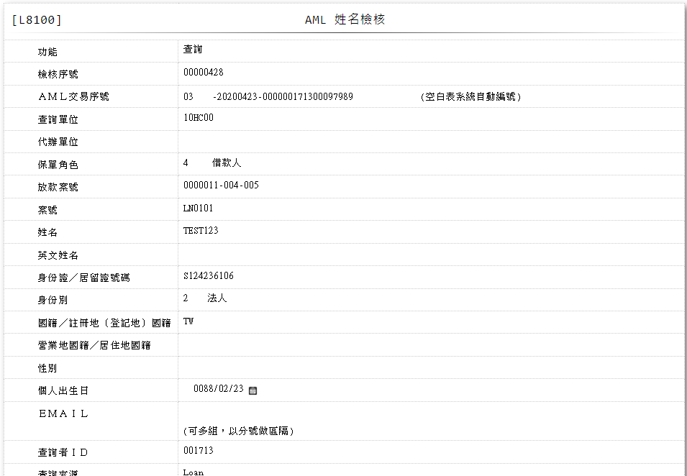

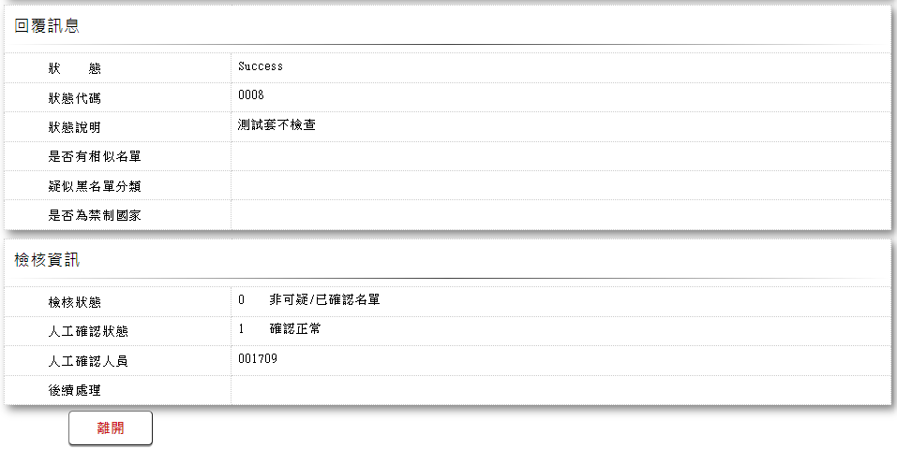

* 輸入畫面按鈕說明-查詢

|  |  |  |
| --- | --- | --- |
| 序號 | 按鈕名稱 | 功能說明 |
| 1 | 離開 | 關閉此畫面 |

* 輸入畫面資料說明-查詢

| 序號 | 欄位 | 說明 | | | | | 處理邏輯及注意事項 |
| --- | --- | --- | --- | --- | --- | --- | --- |
| 資料長度 | 預設值 | 選單內容 | 必填 | R/W |
| 1. | 功能 |  | 姓名檢核 |  |  | R | 1.自動顯示 |
| 2 | 檢核序號 |  |  |  |  | R | 1.交易成功後,自動顯示系統編號  2. TxAmlLog.LogNo |
|  | 若[檢核序號]資料不存在[AML檢查紀錄檔(TxAmlLog)],顯示錯誤訊息:"EC001:資料不存在(使用者代號(TxAmlLog.LogNo:) " | | | | | | |
| 3 | AML交易序號 |  |  |  |  |  | 1.TxAmlLog. TransactionId |
|  | 序號1 | 2 | 03 |  |  | R |  |
|  | 序號2 | 40 |  |  |  | R |  |
| 4 | 查詢單位 | 4 | 使用單位 |  |  | R | 1.TxAmlLog.BrNo |
| 5 | 代辦單位 | 4 |  |  |  | R | 1.TxAmlLog.MsgRg以XML格式TAG="Unit"儲存 |
| 6 | 保單角色 | 2 |  |  |  | R | 1.TxAmlLog.MsgRg以XML格式  TAG="RoleId"儲存 |
| 7 | 放款案號 | 30 |  |  |  | R | 1.TxAmlLog.MsgRg以XML格式TAG="AcctNo"儲存 |
| 8 | 案號 | 30 |  |  |  | R | 1.TxAmlLog.MsgRg以XML格式TAG="CaseNo"儲存 |
| 9 | 姓名 | 100 |  |  |  | R | 1.TxAmlLog.MsgRg以XML格式TAG="Name"儲存 |
| 10 | 英文姓名 | 100 |  |  |  | R | 1.TxAmlLog.MsgRg以XML格式TAG="EnglishName"儲存 |
| 11 | 身份證／居留證號碼 | 24 |  |  |  | R | 1.TxAmlLog.MsgRg以XML格式TAG="CustKey"儲存 |
| 12 | 身份別 | 1 |  |  |  | R | 1.TxAmlLog.MsgRg以XML格式TAG="IdentityCd"儲存 |
| 13 | 國籍／註冊地（登記地）國籍 | 50 |  |  |  | R | 1.TxAmlLog.MsgRg以XML格式TAG="IdentityCd"儲存 |
| 14 | 營業地國籍/居住地國籍 | 50 |  |  |  | R | 1.TxAmlLog.MsgRg以XML格式TAG="BirthNationCd"儲存 |
| 15 | 性別 | 1 |  |  |  | R | 1.TxAmlLog.MsgRg以XML格式TAG="Sex"儲存 |
| 16 | 個人出生日 | 7 |  |  |  | R | 1.TxAmlLog.MsgRg以XML格式TAG="BirthEstDt"儲存 |
| 17 | EMAIL | 100 |  |  |  | R | 1.TxAmlLog.MsgRg以XML格式TAG="BirthEstDt"儲存 |
| 18 | 查詢者ID |  |  |  |  | R | 1.TxAmlLog.MsgRg以XML格式TAG="QueryId"儲存 |
| 19 | 查詢來源 |  |  |  |  | R | 1.TxAmlLog.MsgRg以XML格式TAG="SourceId"儲存 |
|  | 回覆訊息 | | | | | | |
| 20 | 狀態 |  |  |  |  | R | 1.TxAmlLog.Status |
| 21 | 狀態代碼 |  |  |  |  | R | 1.TxAmlLog.StatusCode |
| 22 | 狀態說明 |  |  |  |  | R | 1.TxAmlLog.StatusDesc |
| 23 | 是否有相似名單 |  |  |  |  | R | 1.TxAmlLog.IsSimilar |
| 23 | 疑似黑名單分類 |  |  |  |  | R | 1.TxAmlLog.IsSan |
| 24 | 是否為禁制國家 |  |  |  |  | R | 1.TxAmlLog.IsBanNation |
|  | 檢核資訊 | | | | | | |
| 25 | 檢核狀態 |  |  |  |  | R | 1.TxAmlLog.ConfirmStatus |
| 26 | 人工確認狀態 |  |  |  |  | R | 1.TxAmlLog.ConfirmCode |
| 27 | 人工確認人員 |  |  |  |  | R | 1.TxAmlLog.ConfirmEmpNo |
| 28 | 後續處理 |  |  |  |  | R | 1.TxAmlLog.ConfirmTranCode |

* UI畫面-更新狀態

輸入畫面：

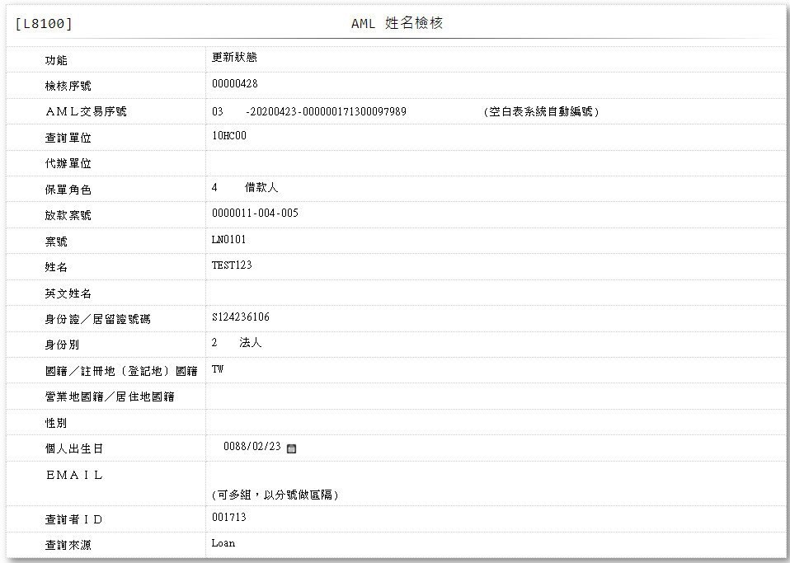



* 輸入畫面按鈕說明-查詢

|  |  |  |
| --- | --- | --- |
| 序號 | 按鈕名稱 | 功能說明 |
| 1 | 離開 | 關閉此畫面 |

* 輸入畫面資料說明-更新狀態

| 序號 | 欄位 | 說明 | | | | | 處理邏輯及注意事項 |
| --- | --- | --- | --- | --- | --- | --- | --- |
| 資料長度 | 預設值 | 選單內容 | 必填 | R/W |
| 1. | 功能 |  | 姓名檢核 |  |  | R | 1.自動顯示 |
| 2 | 檢核序號 |  |  |  |  | R | 1.交易成功後,自動顯示系統編號  2. TxAmlLog.LogNo |
|  | 若[檢核序號]資料不存在[AML檢查紀錄檔(TxAmlLog)],顯示錯誤訊息:"EC001:資料不存在(使用者代號(TxAmlLog.LogNo:) " | | | | | | |
| 3 | AML交易序號 |  |  |  |  |  | 1.TxAmlLog. TransactionId |
|  | 序號1 | 2 | 03 |  |  | R |  |
|  | 序號2 | 40 |  |  |  | R |  |
| 4 | 查詢單位 | 4 | 使用單位 |  |  | R | 1.TxAmlLog.BrNo |
| 5 | 代辦單位 | 4 |  |  |  | R | 1.TxAmlLog.MsgRg以XML格式TAG="Unit"儲存 |
| 6 | 保單角色 | 2 |  |  |  | R | 1.TxAmlLog.MsgRg以XML格式  TAG="RoleId"儲存 |
| 7 | 放款案號 | 30 |  |  |  | R | 1.TxAmlLog.MsgRg以XML格式TAG="AcctNo"儲存 |
| 8 | 案號 | 30 |  |  |  | R | 1.TxAmlLog.MsgRg以XML格式TAG="CaseNo"儲存 |
| 9 | 姓名 | 100 |  |  |  | R | 1.TxAmlLog.MsgRg以XML格式TAG="Name"儲存 |
| 10 | 英文姓名 | 100 |  |  |  | R | 1.TxAmlLog.MsgRg以XML格式TAG="EnglishName"儲存 |
| 11 | 身份證／居留證號碼 | 24 |  |  |  | R | 1.TxAmlLog.MsgRg以XML格式TAG="CustKey"儲存 |
| 12 | 身份別 | 1 |  |  |  | R | 1.TxAmlLog.MsgRg以XML格式TAG="IdentityCd"儲存 |
| 13 | 國籍／註冊地（登記地）國籍 | 50 |  |  |  | R | 1.TxAmlLog.MsgRg以XML格式TAG="IdentityCd"儲存 |
| 14 | 營業地國籍/居住地國籍 | 50 |  |  |  | R | 1.TxAmlLog.MsgRg以XML格式TAG="BirthNationCd"儲存 |
| 15 | 性別 | 1 |  |  |  | R | 1.TxAmlLog.MsgRg以XML格式TAG="Sex"儲存 |
| 16 | 個人出生日 | 7 |  |  |  | R | 1.TxAmlLog.MsgRg以XML格式TAG="BirthEstDt"儲存 |
| 17 | EMAIL | 100 |  |  |  | R | 1.TxAmlLog.MsgRg以XML格式TAG="BirthEstDt"儲存 |
| 18 | 查詢者ID |  |  |  |  | R | 1.TxAmlLog.MsgRg以XML格式TAG="QueryId"儲存 |
| 19 | 查詢來源 |  |  |  |  | R | 1.TxAmlLog.MsgRg以XML格式TAG="SourceId"儲存 |
|  | 回覆訊息 | | | | | | |
| 20 | 狀態 |  |  |  |  | R | 1.於[姓名檢核]成功後,顯示檢核回覆內容  2.TxAmlLog.Status |
| 21 | 狀態代碼 |  |  |  |  | R | 1.於[姓名檢核]成功後,顯示檢核回覆內容  2.TxAmlLog.StatusCode |
| 22 | 狀態說明 |  |  |  |  | R | 1.於[姓名檢核]成功後,顯示檢核回覆內容  2.TxAmlLog.StatusDesc |
| 23 | 是否有相似名單 |  |  |  |  | R | 1.於[姓名檢核]成功後,顯示檢核回覆內容  2.TxAmlLog.IsSimilar |
| 23 | 疑似黑名單分類 |  |  |  |  | R | 1.於[姓名檢核]成功後,顯示檢核回覆內容  2.TxAmlLog.IsSan |
| 24 | 是否為禁制國家 |  |  |  |  | R | 1.於[姓名檢核]成功後,顯示檢核回覆內容  2.TxAmlLog.IsBanNation |
|  | 檢核資訊 | | | | | | |
| 25 | 檢核狀態 |  |  |  |  | R | 1.於[姓名檢核]成功後,顯示檢核回覆內容  2.依據CdCode的DefCode=  ConfirmStatus  [選單3/L6064]  2.TxAmlLog.ConfirmStatus |
| 26 | 人工確認狀態 |  |  |  |  | R | 1.TxAmlLog.ConfirmCode |
| 27 | 人工確認人員 |  |  |  |  | R | 1.TxAmlLog.ConfirmEmpNo |
| 28 | 後續處理 |  |  |  |  | R | 1.TxAmlLog.ConfirmTranCode |

* UI畫面-人工確認

輸入畫面：

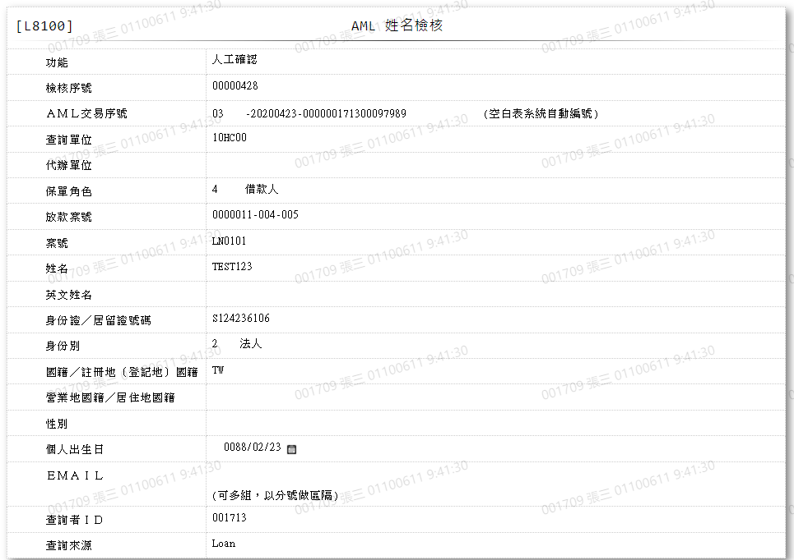

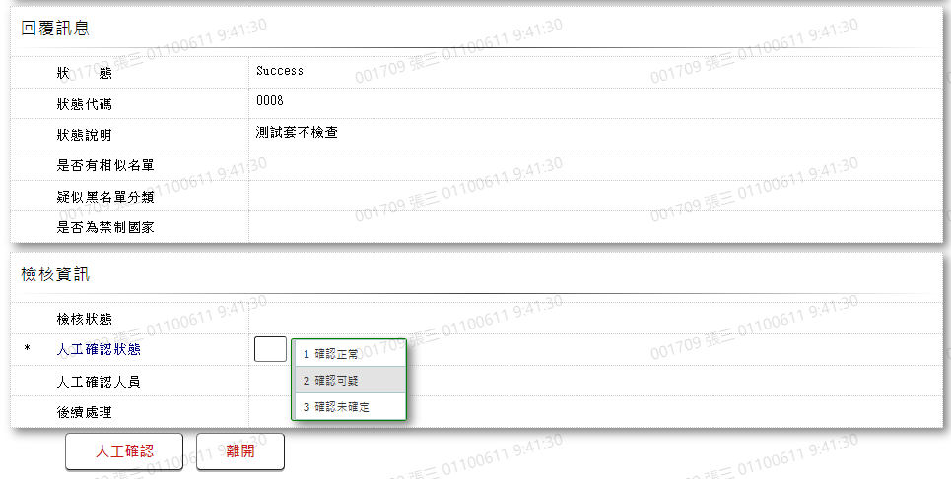

* 輸入畫面按鈕說明-人工確認

|  |  |  |
| --- | --- | --- |
| 序號 | 按鈕名稱 | 功能說明 |
| 1 | 人工確認 | <<檢查說明>>  1.若[檢核序號]資料不存在[AML檢查紀錄檔(TxAmlLog)],顯示錯誤訊息:"EC001:資料不存在(使用者代號(TxAmlLog.LogNo:) "  <<成功處理說明>>  2.更新[AML檢查紀錄檔(TxAmlLog)]檔的[人工檢核狀態  (ConfirmCode)]值 |
| 1 | 離開 | 關閉此畫面 |

* 輸入畫面資料說明-人工確認

| 序號 | 欄位 | 說明 | | | | | 處理邏輯及注意事項 |
| --- | --- | --- | --- | --- | --- | --- | --- |
| 資料長度 | 預設值 | 選單內容 | 必填 | R/W |
| 1. | 功能 |  | 姓名檢核 |  |  | R | 1.自動顯示 |
| 2 | 檢核序號 |  |  |  |  | R | 1.交易成功後,自動顯示系統編號  2. TxAmlLog.LogNo |
|  | 若[檢核序號]資料不存在[AML檢查紀錄檔(TxAmlLog)],顯示錯誤訊息:"EC001:資料不存在(使用者代號(TxAmlLog.LogNo:) " | | | | | | |
| 3 | AML交易序號 |  |  |  |  |  | 1.TxAmlLog. TransactionId |
|  | 序號1 | 2 | 03 |  |  | R |  |
|  | 序號2 | 40 |  |  |  | R |  |
| 4 | 查詢單位 | 4 | 使用單位 |  |  | R | 1.TxAmlLog.BrNo |
| 5 | 代辦單位 | 4 |  |  |  | R | 1.TxAmlLog.MsgRg以XML格式TAG="Unit"儲存 |
| 6 | 保單角色 | 2 |  |  |  | R | 1.TxAmlLog.MsgRg以XML格式  TAG="RoleId"儲存 |
| 7 | 放款案號 | 30 |  |  |  | R | 1.TxAmlLog.MsgRg以XML格式TAG="AcctNo"儲存 |
| 8 | 案號 | 30 |  |  |  | R | 1.TxAmlLog.MsgRg以XML格式TAG="CaseNo"儲存 |
| 9 | 姓名 | 100 |  |  |  | R | 1.TxAmlLog.MsgRg以XML格式TAG="Name"儲存 |
| 10 | 英文姓名 | 100 |  |  |  | R | 1.TxAmlLog.MsgRg以XML格式TAG="EnglishName"儲存 |
| 11 | 身份證／居留證號碼 | 24 |  |  |  | R | 1.TxAmlLog.MsgRg以XML格式TAG="CustKey"儲存 |
| 12 | 身份別 | 1 |  |  |  | R | 1.TxAmlLog.MsgRg以XML格式TAG="IdentityCd"儲存 |
| 13 | 國籍／註冊地（登記地）國籍 | 50 |  |  |  | R | 1.自行輸入文字  2.TxAmlLog.MsgRg以XML格式TAG="IdentityCd"儲存 |
| 14 | 營業地國籍/居住地國籍 | 50 |  |  |  | R | 1.自行輸入文字  2.TxAmlLog.MsgRg以XML格式TAG="BirthNationCd"儲存 |
| 15 | 性別 | 1 |  |  |  | R | 1.TxAmlLog.MsgRg以XML格式TAG="Sex"儲存 |
| 16 | 個人出生日 | 7 |  |  |  | R | 1.TxAmlLog.MsgRg以XML格式TAG="BirthEstDt"儲存 |
| 17 | EMAIL | 100 |  |  |  | R | 1.TxAmlLog.MsgRg以XML格式TAG="BirthEstDt"儲存 |
| 18 | 查詢者ID |  |  |  |  | R | 1.TxAmlLog.MsgRg以XML格式TAG="QueryId"儲存 |
| 19 | 查詢來源 |  |  |  |  | R | 1.TxAmlLog.MsgRg以XML格式TAG="SourceId"儲存 |
|  | 回覆訊息 | | | | | | |
| 20 | 狀態 |  |  |  |  | R | 1.TxAmlLog.Status |
| 21 | 狀態代碼 |  |  |  |  | R | 1.TxAmlLog.StatusCode |
| 22 | 狀態說明 |  |  |  |  | R | 1.TxAmlLog.StatusDesc |
| 23 | 是否有相似名單 |  |  |  |  | R | 1.TxAmlLog.IsSimilar |
| 23 | 疑似黑名單分類 |  |  |  |  | R | 1.TxAmlLog.IsSan |
| 24 | 是否為禁制國家 |  |  |  |  | R | 1.TxAmlLog.IsBanNation |
|  | 檢核資訊 | | | | | | |
| 25 | 檢核狀態 |  |  |  |  | R | 1.TxAmlLog.ConfirmStatus |
| 26 | 人工確認狀態 |  |  | 依據CdCode的DefCode= ConfirmCode,限[啟用記號(Enable)]=[Y.啟  用]  [選單5  /L6064] | V | W | 1.必須輸入代碼,檢核條件:依選單/V(H)  2.TxAmlLog.ConfirmCode |
| 27 | 人工確認人員 |  |  |  |  | R | 1.TxAmlLog.ConfirmEmpNo |
| 28 | 後續處理 |  |  |  |  | R | 1.TxAmlLog.ConfirmTranCode |

* 選單1/L0604

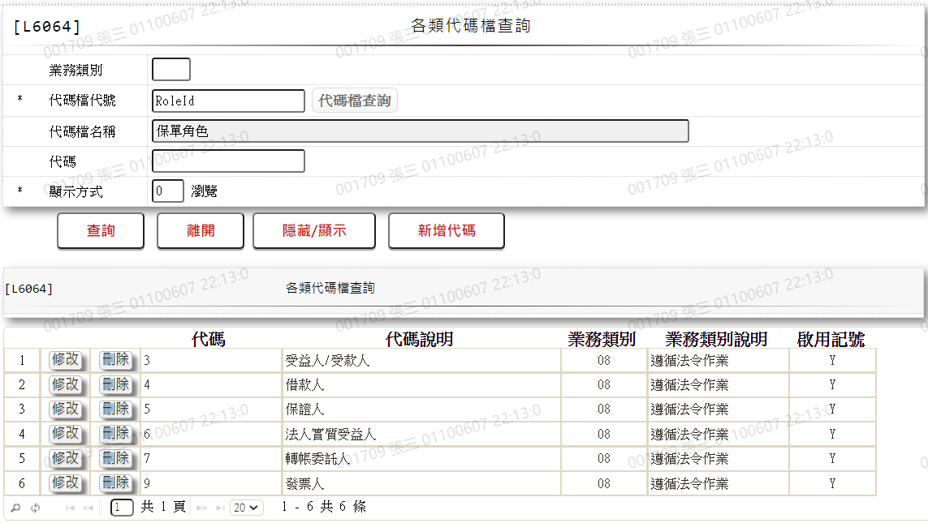

* 選單2/L0604

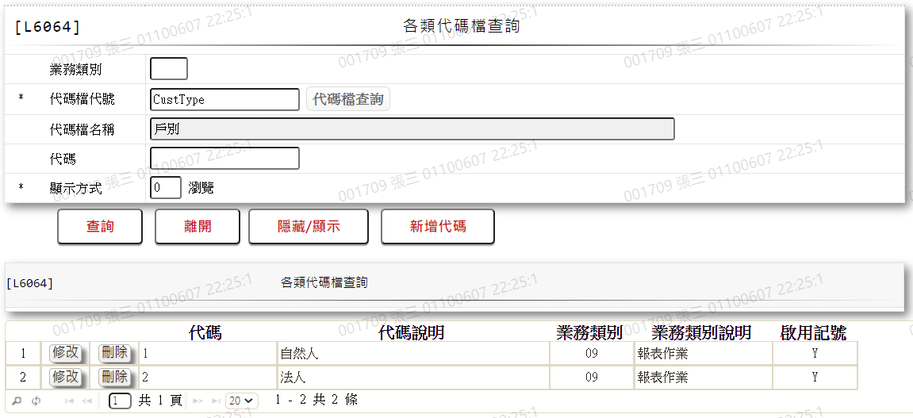

* 選單3/L0604

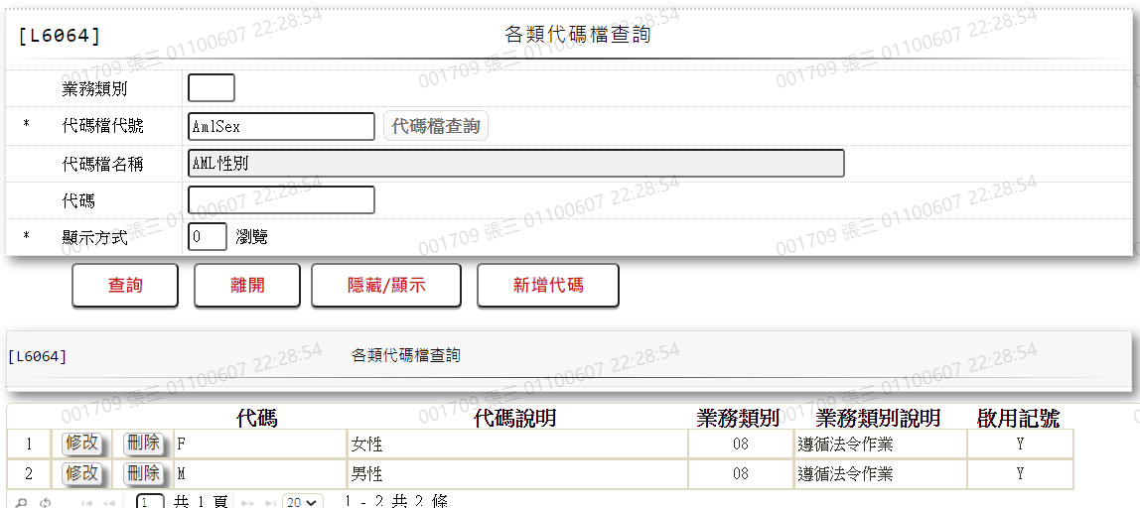

* 選單4/L0604

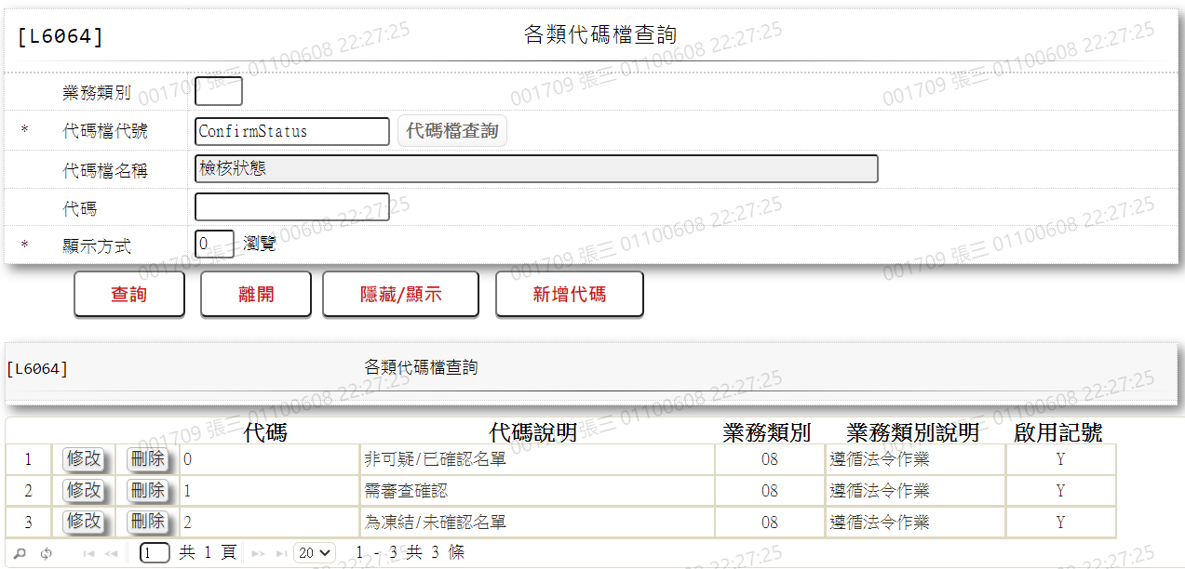

* 選單5/L0604

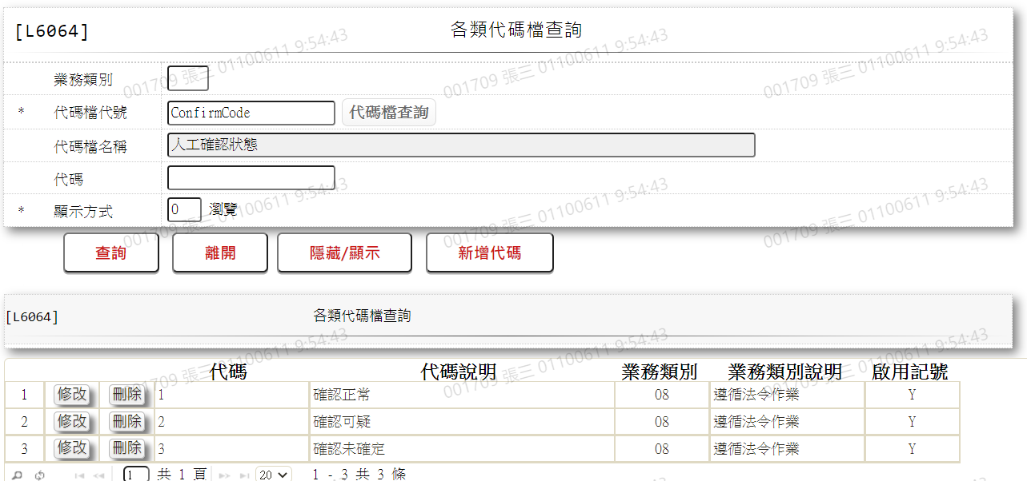

### L8081 AML定審資料查詢***

* 功能說明

|  |  |
| --- | --- |
| 功能名稱 | AML定審資料查詢 |
| 進入條件 | 1.查詢 AML定審資料查詢  2.由【L6001應處理清單】連結查詢 |
| 基本流程 | 1.參考「作業流程.AML定審作業」流程  2.查詢[AML定審資料(TxAmlCredit)]  3.依據輸入查詢條件,輸出查詢資料  (1).[評級(ReviewType)] = 輸入條件「評級」  (2).[通知類別(ProcessType)] = 輸入條件「通知類別」  (3).輸入條件[狀態」= [0.未處理],則  [通知次數(ProcessCount)]=0;  輸入條件[狀態」= [1.已處理],則  [通知次數(ProcessCount)]>0  (4).[定審日期(DataDt)]介於輸入條件[定審日期-起] 與[定審日期-訖] |
| 選用流程 |  |
| 例外流程 |  |
| 執行後狀況 | 提供資料查詢輸出 |
| 特別需求 |  |
| 參考 |  |

* Table List:

|  |  |  |
| --- | --- | --- |
| 序號 | 名稱 | 說明 |
| 1 | TxAmlCredit | AML定審資料 |
| 2 | CdBcm | 分公司資料檔 |
| 3 | CdCode | 共用代碼檔 |

* UI畫面

輸入畫面：

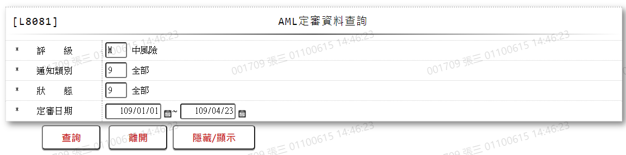

* 輸入畫面按鈕說明

|  |  |  |
| --- | --- | --- |
| 序號 | 按鈕名稱 | 功能說明 |
| 1 | 查詢 | <<檢查說明>>  1.查詢[AML定審資料(TxAmlCredit)]結果無資料時,顯示錯誤訊息:"E0001:查詢資料不存在"  <<成功處理說明>>  2.依查詢條件顯示查詢結果 |
| 2 | 離開 | 關閉此畫面 |
| 3 | 顯示/隱藏 | 查詢成功後,可以切換顯示或隱藏條件區塊 |

* 輸入畫面資料說明

| 序號 | 欄位 | 說明 | | | | | 處理邏輯及注意事項 |
| --- | --- | --- | --- | --- | --- | --- | --- |
| 資料長度 | 預設值 | 選單內容 | 必填 | R/W |
| 1. | 評級 | 1 |  | 依據CdCode的DefCode= AmlReviewType,限[啟用記號(Enable)]=[Y.啟  用]  [選單1/L6064] |  | W | 1.由[L6001應處理單]連結查  詢,不必輸入;否則必須輸入  代碼,檢核條件:依選單/V(H) |
| 2 | 通知類別 | 1 |  | 1:郵寄定期審查客戶基本資料更新表  2:郵寄放款本息攤還表暨息通知單;  3:簡訊通知  9:全部 |  |  | 1.必須輸入代碼,檢核條件:依  選單/V(H) |
| 2 | 狀態 | 1 |  | 0:未處理  1:已處理  9:全部 | V | W | 1.必須輸入代碼,檢核條件:依選單/V(H) |
| 3 | 定審日期 |  |  |  |  |  |  |
|  | 起 | 7 | 會計日 | 日期選單 | V | W | 1.由[L6001應處理單]連結查  詢,不必輸入;否則必須輸入日期,檢核條件:  (1).不可空白/V(7)  (2).檢查日期格式/  A(DATE,0) |
|  | 訖 | 7 | 會計日 | 日期選單 | V | W | 1.由[L6001應處理單]連結查  詢,不必輸入;否則必須輸入日期,檢核條件:  (1).不可空白/V(7)  (2).檢查日期格式/  A(DATE,0)  (3).需介[起日]至[會計日]/  V(5) |

* 輸出畫面:

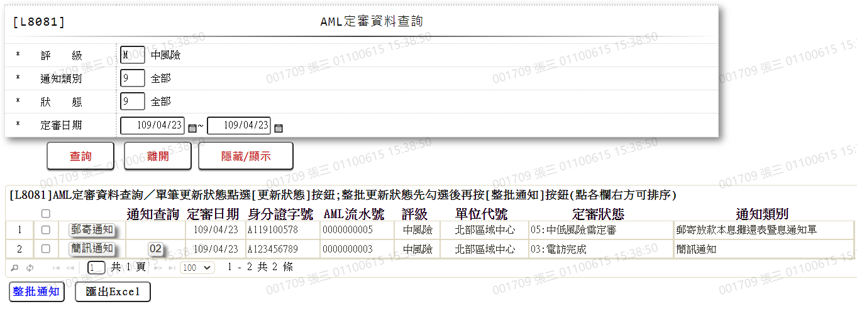

* 輸出畫面說明:

| 序號 | 欄位型態 | 欄位名稱 | 資料來源 | 輸出/功能說明 |
| --- | --- | --- | --- | --- |
| 1 | 勾選鈕 |  |  | 有勾選時,於按下[整批通知]按鈕時,會逐一進行通知記錄 |
| 2 | 按鈕 | 郵寄通知/  簡訊通知 |  | 1.[通知類別(ProcessType)]為1,2時,顯示"郵寄通知";為3時, 顯示"簡訊通知"  2.連結至【L8101 AML定審通知處理】,進行通知處理記錄 |
| 3 | 按鈕 | 通次查詢 |  | 1.[通知次數(ProcessCount)]為0時,不顯示;大於0時,顯示[通知次數(ProcessCount)]值  2.連結至【L8082 AML定審通知查詢】,查詢通知紀錄 |
| 4 | 資料 | 定審日期 | TxAmlCredit.DataDt | YYY/MM/DD |
| 5 | 資料 | 身分證字號 | TxAmlCredit.CustKey |  |
| 6 | 資料 | AML流水號 | TxAmlCredit.RRSeq |  |
| 7 | 資料 | 評級 | TxAmlCredit.ReviewType | 依據CdCode的DefCode= AmlReviewType顯示說明 |
| 8 | 資料 | 單位代號 | TxAmlCredit.Unit | 對應CdBcm.UnitCode顯示[單位名稱(CdBcm.UnitItem)] |
| 9 | 資料 | 定審狀態 | TxAmlCredit.IsStatus | 依據CdCode的DefCode= AmlIsStatus[選單2/L6064]顯示代碼+說明 |
| 9 | 資料 | 通知類別 | TxAmlCredit. ProcessType | 依據代碼顯示說明  1:郵寄定期審查客戶基本資料更新表  2:郵寄放款本息攤還表暨息通知單  3:簡訊通知 |

* 輸出畫面按鈕說明:

|  |  |  |
| --- | --- | --- |
| 序號 | 按鈕名稱 | 功能說明 |
| 1 | 整批更新狀態 | 針對有勾選資料,會逐一發送交易電文【L8101 AML定審通知處理】,記錄通知資料;但[通知類別(ProcessType)]為[2中低風險,郵寄"放款本息攤還表暨息通知單"]資料,因需逐一列印通知單,不可整批更新狀態,交易認證單會顯示錯誤訊息"EC008:與規定不符(不可整批處理)" |

* 選單1/L0604

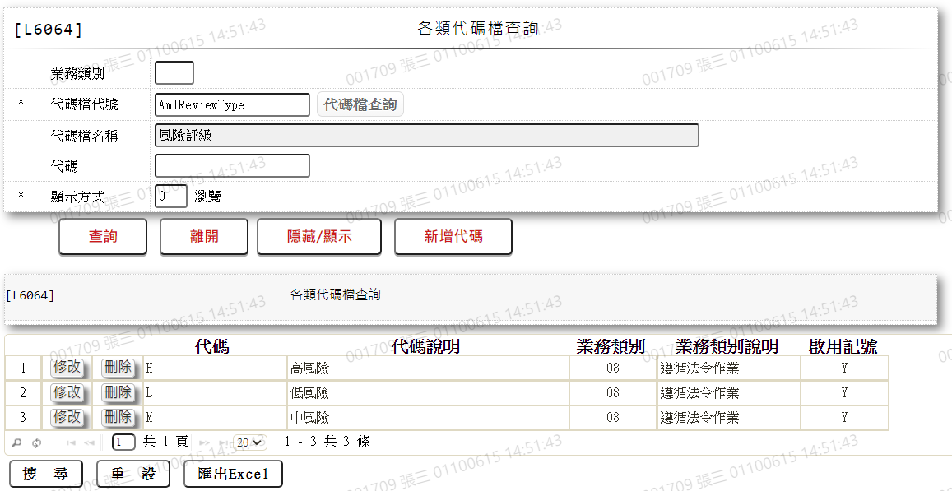

* 選單2/L0604

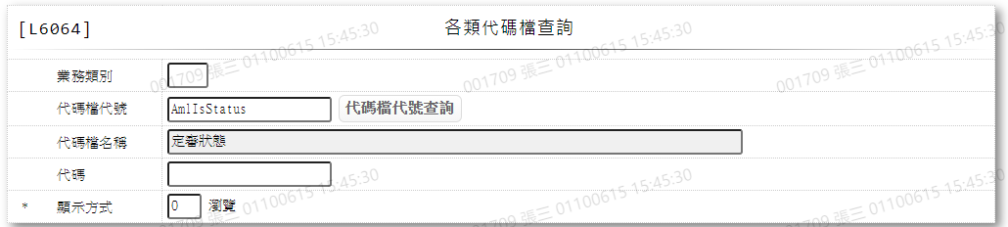

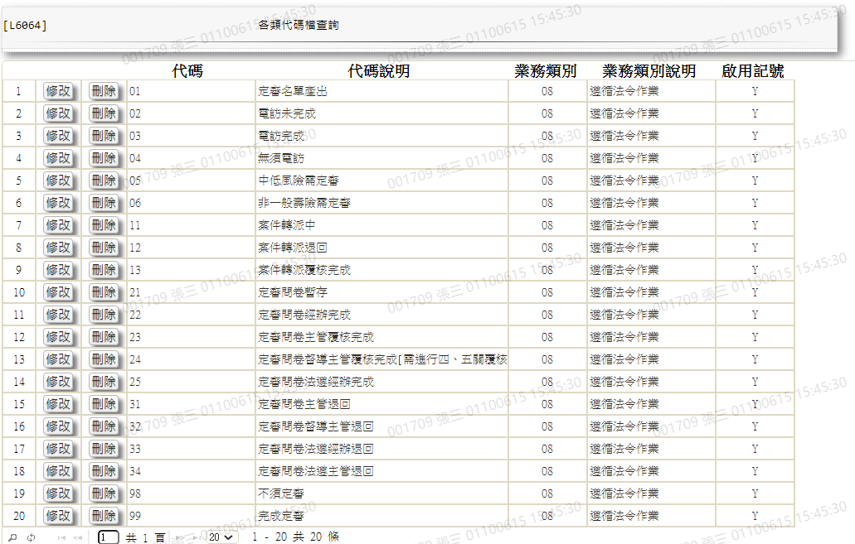

### L8101 AML定審通知處理***

* 功能說明

|  |  |
| --- | --- |
| 功能名稱 | AML定審通知處理 |
| 進入條件 | 1.需由入口交易【L8081. AML定審資料查詢】進入 |
| 基本流程 | 1.參考「作業流程.AML定審作業」流程  2.維護[AML定審資料(TxAmlCredit)] |
| 選用流程 |  |
| 例外流程 |  |
| 執行後狀況 |  |
| 特別需求 |  |
| 參考 |  |

* Table List:

|  |  |  |
| --- | --- | --- |
| 序號 | 名稱 | 說明 |
| 1 | TxAmlCredit | AML定審資料 |
| 2 | TxAmlNotice | AML定審通知紀錄檔 |
| 3 | CdBcm | 分公司資料檔 |
| 4 | CdCode | 共用代碼檔 |
| 5 | CdBranch | 營業單位資料檔 |
| 6 | CdBranchGroup | 營業單位課組別檔 |

* UI畫面

輸入畫面：

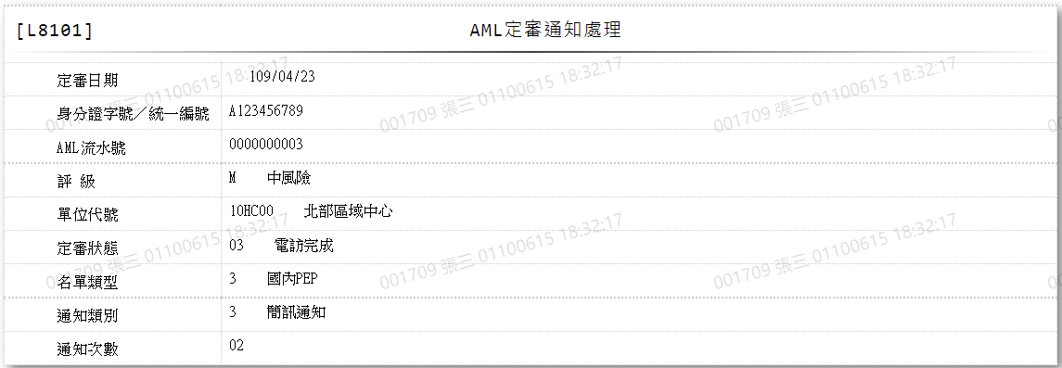

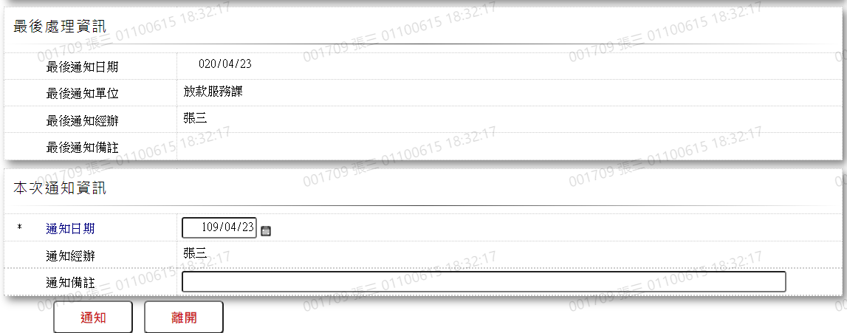

* 輸入畫面按鈕說明

|  |  |  |
| --- | --- | --- |
| 序號 | 按鈕名稱 | 功能說明 |
| 1 | 通知 | <<檢查說明>>  1.當定審資料不存在[AML定審資料(TxAmlCredit)]檔時,會顯示錯誤訊息:"EC001: 資料不存在(定審資料)"  2.當身分證字號,不存在[客戶資料主檔(CustMain)]檔時,會顯示錯誤訊息:"EC001: 資料不存在(客戶資料)"  3.當[通知類別(TxAmlCredit.ProcessType)]=[3.簡訊通知]時,如[客戶聯絡電話檔(CustTelNo)]檔,無客戶設定行動電話資枓,會顯示錯誤訊息:"EC001: 資料不存在(無客戶行動電話資料)"  4.更新[AML定審資料(TxAmlCredit)]錯誤時,會顯示錯誤訊息:"EC003:修改資料錯誤"  5.新增[AML定審通知紀錄檔(TxAmlNotice)]錯誤時,會顯示錯誤訊息:"EC002: 新增資料錯誤"  <<成功處理說明>>  6.當[通知類別(ProcessType]]不為[2.郵寄"放款本息攤還表暨  息通知單"]時,新增一筆[AML定審通知紀錄檔(TxAmlNotice)]  紀錄資料  7.當[通知類別(ProcessType]]為[2.郵寄"放款本息攤還表暨  息通知單"]時,需按下[列印]"放款本息攤還表暨息通知單"  時,才會新增一筆[AML定審通知紀錄檔(TxAmlNotice)]紀錄資  料 |
| 2 | 離開 | 關閉此畫面 |

* 輸入畫面資料說明-姓名檢核

| 序號 | 欄位 | 說明 | | | | | 處理邏輯及注意事項 |
| --- | --- | --- | --- | --- | --- | --- | --- |
| 資料長度 | 預設值 | 選單內容 | 必填 | R/W |
| 1. | 定審日期 |  |  |  |  | R | 1.TxAmlCredit.DataDt |
| 2 | 身分證字號／統一編號 |  |  |  |  | R | 1.TxAmlCredit.CustKey |
| 3 | AML流水號 |  |  |  |  | R | 1.TxAmlCredit.RRSeq |
| 4 | 評級 |  |  |  |  | R | 1.TxAmlCredit.ReviewType |
| 5 | 單位代號 |  |  |  |  | R | 1.TxAmlCredit.Unit |
| 6 | 定審狀態 |  |  |  |  | R | 1.TxAmlCredit.IsStatus |
| 7 | 名單類型 |  |  |  |  | R | 1.TxAmlCredit. WlfConfirmStatus |
| 8 | 通知類別 |  |  |  |  | R | 1.TxAmlCredit.ProcessType |
| 9 | 通知次數 |  |  |  |  | R | 1.TxAmlCredit.ProcessCount |
|  | 最後通知處理資訊 | | | | | | |
| 10 | 最後通知日期 |  |  |  |  | R | 1.TxAmlCredit.ProcessDate |
| 11 | 最後通知單位 |  |  |  |  | R | 1.TxAmlCredit.ProcessBrNo +  TxAmlCredit.ProcessGroupNo |
| 12 | 最後通知經辦 |  |  |  |  | R | 1.TxAmlCredit.ProcessTlrNo |
| 13 | 最後通知備註 |  |  |  |  | R | 1.TxAmlCredit.ProcessNote |
|  | 本次通知處理資訊 | | | | | | |
| 14 | 通知日期 |  | 會計日 |  | R | W | 1.必須輸入日期,檢核條件:  (1).不可空白/V(7)  (2).日期格式/A(DATE,0)  (3).不可大於會計日/V(5)  2.TxAmlCredit.ProcessDate |
| 15 | 通知經辦 |  | 經辦 |  |  | R | 1.TxAmlCredit.ProcessTlrNo |
| 16 | 通知備註 |  |  |  |  | W | 1.自行輸入文字  2.TxAmlCredit.ProcessNote |

### L8082 AML定審通知查詢***

* 功能說明

|  |  |
| --- | --- |
| 功能名稱 | AML定審通知查詢 |
| 進入條件 | 1.查詢 AML定審通知資料  2.由【L8081 AML定審資料查詢】連結查詢 |
| 基本流程 | 1.參考「作業流程.AML定審作業」流程  2.查詢[AML定審通知紀錄檔(TxAmlNotice)]  3.依據輸入查詢條件,輸出查詢資料  (1).[定審日期(TxAmlNotice.DataDt)] = 輸入條件「定審日期」  (2).[身分證字號(TxAmlNotice.CustKey)] = 輸入條件「身分證  字號／統一編號」 |
| 選用流程 |  |
| 例外流程 |  |
| 執行後狀況 | 提供資料查詢輸出 |
| 特別需求 |  |
| 參考 |  |

* Table List:

|  |  |  |
| --- | --- | --- |
| 序號 | 名稱 | 說明 |
| 1 | TxAmlCredit | AML定審資料 |
| 2 | TxAmlNotice | AML定審通知紀錄檔 |
| 3 | CdBranch | 營業單位資料檔 |
| 4 | TxTeller | 使用者檔 |
| 4 | CdCode | 共用代碼檔 |

* UI畫面

輸入畫面：

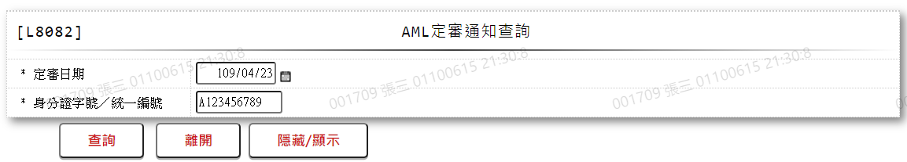

* 輸入畫面按鈕說明

|  |  |  |
| --- | --- | --- |
| 序號 | 按鈕名稱 | 功能說明 |
| 1 | 查詢 | <<檢查說明>>  1.查詢[AML定審資料(TxAmlCredit)]結果無資料時,顯示錯誤訊息:"E0001:查詢資料不存在(AML定審資料)"  2.查詢[AML定審通知紀錄檔(TxAmlNotice)]結果無資料時,顯示錯誤訊息:"E0001:查詢資料不存在(AML定審通知紀錄檔)"  <<成功處理說明>>  3.依查詢條件顯示查詢結果 |
| 2 | 離開 | 關閉此畫面 |
| 3 | 顯示/隱藏 | 查詢成功後,可以切換顯示或隱藏條件區塊 |

* 輸入畫面資料說明

| 序號 | 欄位 | 說明 | | | | | 處理邏輯及注意事項 |
| --- | --- | --- | --- | --- | --- | --- | --- |
| 資料長度 | 預設值 | 選單內容 | 必填 | R/W |
| 1. | 定審日期 | 7 | 會計日期 |  |  | W | 1.必須輸入日期,檢核條件:  (1).不可空白/V(7)  (2).日期格式/A(DATE,0) |
| 2 | 身分證字號／統一編號 | 10 |  |  |  |  | 1.必須輸入文字,檢核條件:  身份證格式/A(ID_UNINO,0) |

* 輸出畫面:

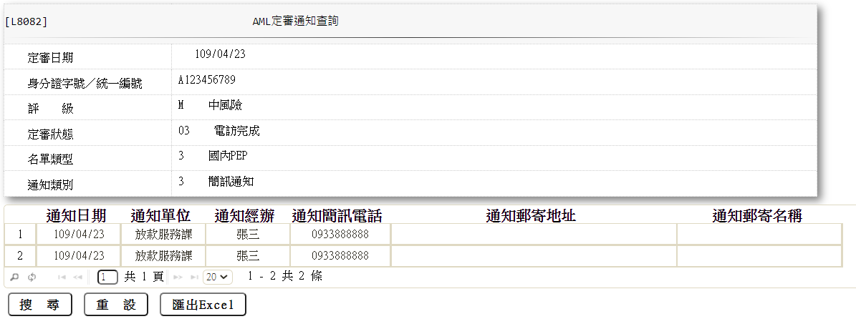

* 輸出畫面說明:

| 序號 | 欄位型態 | 欄位名稱 | 資料來源 | 輸出/功能說明 |
| --- | --- | --- | --- | --- |
|  | 定審資料 | | | |
| 1 | 資料 | 定審日期 | TxAmlCredit.DataDt | YYY/MM/DD |
| 2 | 資料 | 身分證字號/  統一編號 | TxAmlCredit.CustKey |  |
| 3 | 資料 | 評級 | TxAmlCredit.ReviewType |  |
| 4 | 資料 | 定審狀態 | TxAmlCredit.IsStatus |  |
| 5 | 資料 | 名單類型 | TxAmlCredit. WlfConfirmStatus |  |
| 6 | 資料 | 通知類別 | TxAmlCredit. ProcessType |  |
|  | 通知資料 | | | |
| 7 | 資料 | 通知日期 | TxAmlNotice.ProcessDate | YYY/MM/DD |
| 8 | 資料 | 通知單位 | TxAmlNotice.ProcessBrNo +  TxAmlNotice.ProcessGroupNo |  |
| 9 | 資料 | 通知經辦 | TxAmlNotice.ProcessTlrNo |  |
| 10 | 資料 | 通知簡訊電話 | TxAmlNotice.ProcessMobile |  |
| 11 | 資料 | 通知郵寄地址 | TxAmlNotice.ProcessAddress |  |
| 12 | 資料 | 通知郵寄名稱 | TxAmlNotice.ProcessName |  |

### L8201疑似洗錢樣態條件設定***

* 功能說明

|  |  |
| --- | --- |
| 功能名稱 | 疑似洗錢樣態條件設定 |
| 進入條件 | 設定洗錢樣態條件時 |
| 基本流程 | 1.參考「疑似洗錢」流程  2.維護疑似洗錢樣態條件設定檔(MlaundryParas)  3.依據輸入資料設定樣態條件:  (1).統迄期間天數  (2).金額合計超過(洗錢樣態一)  (3).次數(洗錢樣態二)  (4).單筆金額起迄(洗錢樣態二)  (5).金額合計超過(洗錢樣態三) |
| 選用流程 |  |
| 例外流程 |  |
| 執行後狀況 | 需主管授權 |
| 特別需求 | 1.依匯款資料、銀行扣款資料及支票資料：  樣態1:同戶號下多筆合計超過金額(萬元);  樣態2:當日交易筆數(含)且每單筆介於金額(萬元)之間。  2.依匯款資料：  樣態3:同戶號下多筆合計超過金額(萬元)且其中為0001  現金存入、0087AT存入。  3.修改時,異動原因及內容會記錄於「資料變更紀錄檔(TxDataLog)」,可至「L6932 資料變更交易查詢」查詢異動內容記錄內容 |
| 參考 |  |

* Table List:

|  |  |  |
| --- | --- | --- |
| 序號 | 名稱 | 說明 |
| 1 | MlaundryParas | 疑似洗錢樣態條件設定檔 |
|  |  |  |

* UI畫面

輸入畫面：

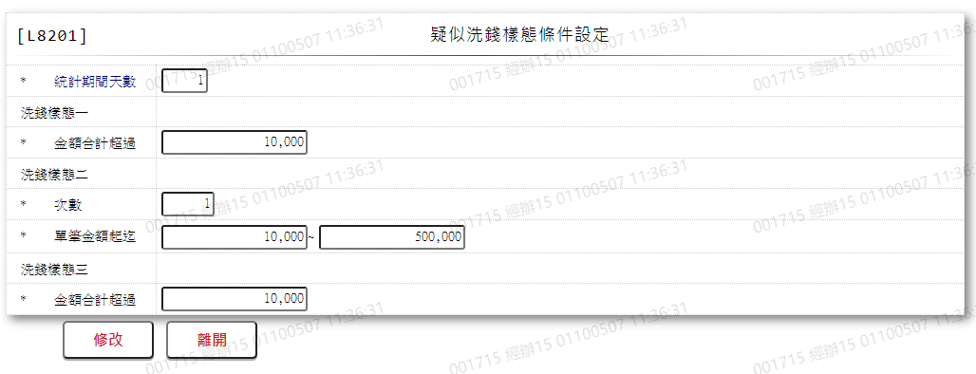

* 輸入畫面按鈕說明

|  |  |  |
| --- | --- | --- |
| 序號 | 按鈕名稱 | 功能說明 |
| 1 | 修改 | 修改疑似洗錢樣態條件 |
| 2 | 離開 | 關閉此畫面 |
| 3 | 重新交易 | 重新執行疑似洗錢樣態條件設定 |

* 輸入畫面資料說明

| 序號 | 欄位 | 說明 | | | | | 處理邏輯及注意事項 |
| --- | --- | --- | --- | --- | --- | --- | --- |
| 資料型態長度 | 預設值 | 選單內容 | 必填 | R/W |
| 1. | 統計期間天數 | 3 | MlaundryParas.FactorDays |  | V | W | 1.自動顯示,可修改  2.MlaundryParas.FactorDays |
| 洗錢樣態一 | |  |  |  |  |  |  |
| 2. | 金額合計超過 | 14 | MlaundryParas.Factor1TotLimit |  | V | W | 1.自動顯示,可修改  2.MlaundryParas.Factor1TotLimit |
| 洗錢樣態二 | |  |  |  |  |  |  |
| 3 | 次數 | 4 | MlaundryParas.Factor2Count |  | V | W | 1.自動顯示,可修改  2.MlaundryParas.Factor2Count |
| 3. | 單筆金額-起 | 14 | MlaundryParas.Factor2AmtStart |  | V | W | 1.自動顯示,可修改  2.MlaundryParas.Factor2AmtStart |
| 4. | 單筆金額-迄 | 14 | MlaundryParas.Factor2AmtEnd |  | V | W | 1.自動顯示,可修改  2.MlaundryParas.Factor2AmtEnd |
| 洗錢樣態三 | |  |  |  |  |  |  |
| 5 | 金額合計超過 | 14 | MlaundryParas.Factor3TotLimit |  | V | W | 1.自動顯示,可修改  2.MlaundryParas.Factor3TotLimit |

### L8921疑似洗錢樣態檢核查詢***

* 功能說明

|  |  |
| --- | --- |
| 功能名稱 | 疑似洗錢樣態檢核查詢 |
| 進入條件 | 查詢日期區間內符合樣態條件檢核的資料時 |
| 基本流程 | 1.參考「疑似洗錢」流程  2.查詢疑似洗錢樣態檢核明細檔(MlaundryChkDtl)  3.依據輸入查詢條件,輸出查詢資料  (1).入賬日期(EntryDate) Between輸入條件「入賬日期起迄」  4.資料排序:查詢結果「入賬日期、交易樣態、戶號」由小 到大排序 |
| 選用流程 |  |
| 例外流程 |  |
| 執行後狀況 | 提供資料查詢輸出 |
| 特別需求 |  |
| 參考 |  |

* Table List:

|  |  |  |
| --- | --- | --- |
| 序號 | 名稱 | 說明 |
| 1 | MlaundryChkDtl | 疑似洗錢樣態檢核明細檔 |
| 2 | CustMain | 客戶資料主檔 |

* UI畫面:

輸入畫面:

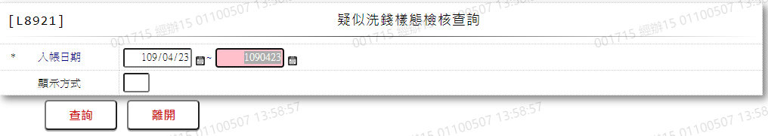

* 輸入畫面按鈕說明

|  |  |  |
| --- | --- | --- |
| 序號 | 按鈕名稱 | 功能說明 |
| 1 | 查詢 | 依據輸入條件查詢資料 |
| 2 | 離開 | 關閉此查詢畫面 |
| 3 | 隱藏/顯示 | 輸入條件切換隱藏及顯示 |

* 輸入畫面資料說明

|  |  |  |  |  |  |  |  |
| --- | --- | --- | --- | --- | --- | --- | --- |
| 序號 | 欄位 | 說明 | | | | | 處理邏輯及注意事項 |
| 資料型態長度 | 預設值 | 選單內容 | 必填 | R/W |
| 1. | 入賬日期-起 | 7 | 會計日 |  | V | W | 1.必須輸入  2.入賬日期起日不可大於會計  　日  3.檢查: V(7)A(4,0,#AcDateStart)  V(5,0000000,#DATE) |
| 2. | 入賬日期-迄 | 7 | 會計日 |  | V | W | 1.必須輸入  2.入賬日期迄日不可小於起日  3.不可大於會計日  4.檢查:  V(7)A(4,0,#AcDateEnd)  V(5,#AcDateStart,#DATE) |
| 3. | 顯示方式 | 1 |  | 0:瀏覽  1:列印 | V | W | 1.必須輸入 |

* 輸出畫面:

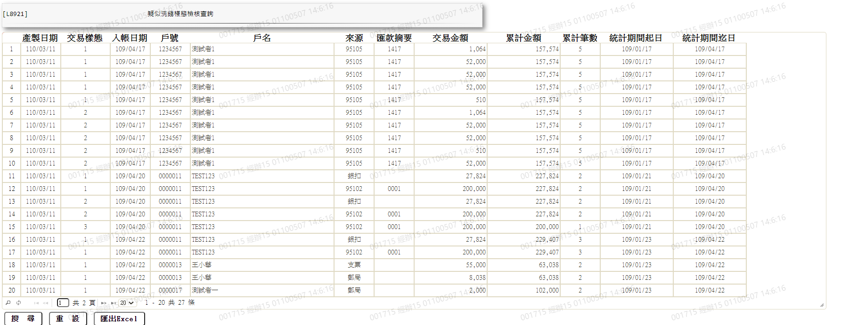

* 輸出畫面資料說明

|  |  |  |  |  |
| --- | --- | --- | --- | --- |
| 序號 | 欄位型態 | 欄位名稱 | 資料來源 | 輸出/功能說明 |
| 1 | 資料 | 產製日期 | MlaundryChkDtl.CreateDate | 產製日期 |
| 2 | 資料 | 交易樣態 | MlaundryChkDtl.Factor | 交易樣態 |
| 3 | 資料 | 入賬日期 | MlaundryChkDtl.EntryDate | 入賬日期 |
| 4 | 資料 | 戶號 | MlaundryChkDtl.CustNo | 戶號 |
| 5 | 資料 | 戶名 | MlaundryChkDtl.CustNo  CustMain.CustName | 依據MlaundryChkDtl.CustNo  對應CustMain.CustName顯示戶名 |
| 6 | 資料 | 來源 | MlaundryChkDtl.RepayItem | 來源 |
| 7 | 資料 | 匯款摘要 | MlaundryChkDtl.DscptCode | 摘要代碼 |
| 8 | 資料 | 交易金額 | MlaundryChkDtl.TxAmt | 交易金額 |
| 9 | 資料 | 累計金額 | MlaundryChkDtl.TotalAmt | 累計金額 |
| 10 | 資料 | 累計筆數 | MlaundryChkDtl.TotalCnt | 累計筆數 |
| 11 | 資料 | 統計期間起日 | MlaundryChkDtl.StartEntryDate | 統計期間起日 |
| 12 | 資料 | 統計期間迄日 | MlaundryChkDtl.EntryDate | 入賬日期為統計期間迄日 |

### L8202疑似洗錢樣態資料產生***

* 功能說明

|  |  |
| --- | --- |
| 功能名稱 | 疑似洗錢樣態資料產生 |
| 進入條件 | 1.產生疑似洗錢樣態資料。 |
| 基本流程 | 1.參考「疑似洗錢」流程  2.維護  (1)疑似洗錢樣態檢核明細檔(MlaundryChkDtl)  (2)疑似洗錢交易合理性明細檔(MlaundryDetail) |
| 選用流程 |  |
| 例外流程 |  |
| 執行後狀況 | 1.交易成功送出後,連結至【L8921疑似洗錢樣態檢核查詢】 |
| 特別需求 | 1.由入賬明細檔產生資料  2.明細完全一樣時，資料不重覆產製。  3.樣態1&2：銀扣/匯款轉帳/支票兌現(不含專戶)。  4.樣態3：匯款摘要0087ＡＴ存入&0001現金存入 |
| 參考 |  |

* Table List:

|  |  |  |
| --- | --- | --- |
| 序號 | 名稱 | 說明 |
| 1 | MlaundryChkDtl | 疑似洗錢樣態檢核明細檔 |
| 2 | MlaundryDetail | 疑似洗錢交易合理性明細檔 |
| 3 | BankRmtf | 匯款轉帳檔 |
| 4 | AchDeductMedia | ACH扣款媒體檔 |
| 5 | PostDeductMedia | 郵局扣款媒體檔 |
| 6 | LoanCheque | 支票檔 |

* UI畫面

輸入畫面：

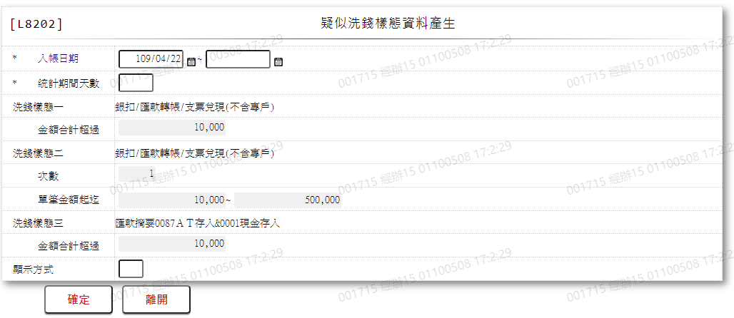

* 輸入畫面按鈕說明

|  |  |  |
| --- | --- | --- |
| 序號 | 按鈕名稱 | 功能說明 |
| 1 | 確定 | 依據輸入條件產生洗錢樣態資料 |
| 2 | 離開 | 關閉此畫面 |
| 3 | 重新交易 | 功能交易成功時顯示,重新輸入另一筆洗錢樣態資料 |

* 輸入畫面資料說明

| 序號 | 欄位 | 說明 | | | | | 處理邏輯及注意事項 |
| --- | --- | --- | --- | --- | --- | --- | --- |
| 資料型態長度 | 預設值 | 選單內容 | 必填 | R/W |
| 1 | 入賬日期-起 | 7 | 上營業日 |  | V | W | 1.必須輸入  2.不可大於會計日 |
| 2 | 入帳日期-迄 | 7 | 上營業日 |  | V | W | 1.必須輸入  2.不可大於會計日  3.入賬日期迄日不可小於起日 |
| 3 | 統計期間天數 | 3 |  |  | V | W | 1.必須輸入 |
| 洗錢樣態一 | |  |  |  |  |  |  |
| 4 | 金額合計超過 |  |  |  |  | R | 1.自動顯示,不可修改  2.MlaundryParas.Factor1TotLimit |
| 洗錢樣態二 | |  |  |  |  |  |  |
| 5 | 次數 |  |  |  |  | R | 1.自動顯示,不可修改  2.MlaundryParas.Factor2Coun |
| 6 | 單筆金額-起 |  |  |  |  | R | 1.自動顯示,不可修改  2.MlaundryParas.Factor2AmtStart |
| 7 | 單筆金額-迄 |  |  |  |  | R | 1.自動顯示,不可修改  2.MlaundryParas.Factor2AmtEnd |
| 洗錢樣態三 | |  |  |  |  |  |  |
| 8 | 金額合計超過 |  |  |  |  | R | 1.自動顯示,不可修改  2.MlaundryParas.Factor3TotLimit |
| 9 | 顯示方式 | 1 |  | 0:瀏覽  1:列印 | V | W | 1.必須輸入 |

### L8203疑似洗錢交易合理性維護***

* 功能說明

|  |  |
| --- | --- |
| 功能名稱 | 疑似洗錢交易合理性維護 |
| 進入條件 | 1.維謢合理性說明補充及主管覆核等資料。  2.需由入口交易【L8922疑似洗錢交易合理性查詢】進入 |
| 基本流程 | 1.參考「疑似洗錢」流程  2.維護疑似洗錢交易合理性明細檔(MlaundryDetail)  3.依據功能選項處理:  (1).修改:修改指定合理性說明資料  (3).刪除:刪除指定合理性說明資料 |
| 選用流程 |  |
| 例外流程 |  |
| 執行後狀況 | 刪除時需主管授權 |
| 特別需求 | 1.修改時,異動原因及內容會記錄於「資料變更紀錄檔(TxDataLog)」,可至「L6932 資料變更交易查詢」查詢異動內容記錄內容 |
| 參考 |  |

* Table List:

|  |  |  |
| --- | --- | --- |
| 序號 | 名稱 | 說明 |
| 1 | MlaundryDetail | 疑似洗錢交易合理性明細檔 |
|  |  |  |
|  |  |  |

* UI畫面-修改

輸入畫面：

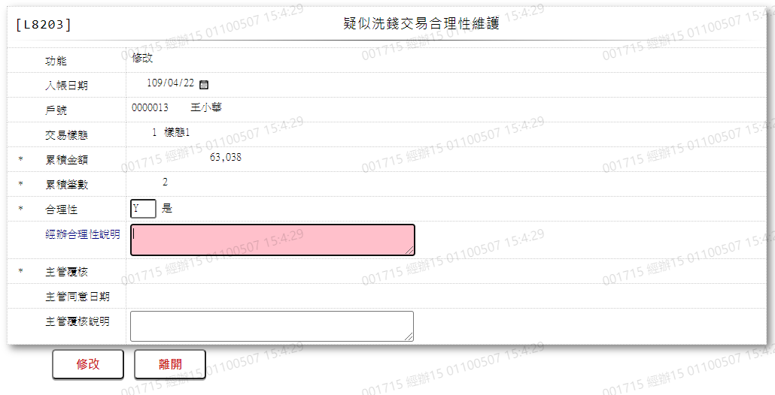

* 輸入畫面按鈕說明-修改

|  |  |  |
| --- | --- | --- |
| 序號 | 按鈕名稱 | 功能說明 |
| 1 | 修改 | 1.【L8922疑似洗錢交易合理性查詢】功能點「修改/登錄/覆核」時顯示。  2.功能修改/登錄時顯示,執行修改疑似洗錢交易合理性資料 |
| 2 | 離開 | 關閉此畫面 |

* 輸入畫面資料說明-修改

| 序號 | 欄位 | 說明 | | | | | 處理邏輯及注意事項 |
| --- | --- | --- | --- | --- | --- | --- | --- |
| 資料型態長度 | 預設值 | 選單內容 | 必填 | R/W |
| 1 | 功能選項 |  |  |  |  | R | 自動顯示:修改 |
| 2 | 入賬日期 |  |  |  |  | R | 1.自動顯示、不可修改  2.MlaundryDetail.ENtryDate |
| 3 | 戶號 |  |  |  |  | R | 1.自動顯示、不可修改  2.MlaundryDetail.CustNo |
| 4 | 交易樣態 |  |  |  |  | R | 1.自動顯示、不可修改  2.MlaundryDetail.Factor |
| 5 | 累積金額 |  |  |  |  | R | 1.自動顯示、不可修改  2.MlaundryDetail.TotalAmt |
| 6 | 累積筆數 |  |  |  |  | R | 1.自動顯示、不可修改  2.MlaundryDetail.TotalCnt |
| 7 | 合理性 | 1 |  | Y:是  N:否 |  | W | 1.若為經辦則必須輸入,若為主管則不可修改  2.檢查:V(H,#YesNoHelp)  3.MlaundryDetail.Rational |
| 8 | 經辦合理性說明 | 100 |  |  |  | W | 1.若為經辦則自行輸入,若為主管則不可修改  2.MlaundryDetail.EmpNoDesc |
| 9 | 主管覆核 | 1 |  | Y:同意  N:不同意 |  | W | 1.若為主管則必須輸入,若為經辦則不可修改  2.檢查:V(H,#AgreeHelp)  3.MlaundryDetail.ManagerCheck |
| 10 | 主管同意日期 |  | 日曆日 |  |  | R | 1.自動顯示、不可修改  2.MlaundryDetail.ManagerDate |
| 11 | 主管覆核說明 | 100 |  |  |  | W | 1.若為主管則自行輸入,若為經辦則不可修改  2.主管覆核=N時必須輸 入  3.檢查:  C(5,#ManagerCheck,N,C(4,#ManagerDesc,V(P,不可為空白),$),$)  4.MlaundryDetail.ManagerDesc |

* UI畫面-刪除

輸入畫面：

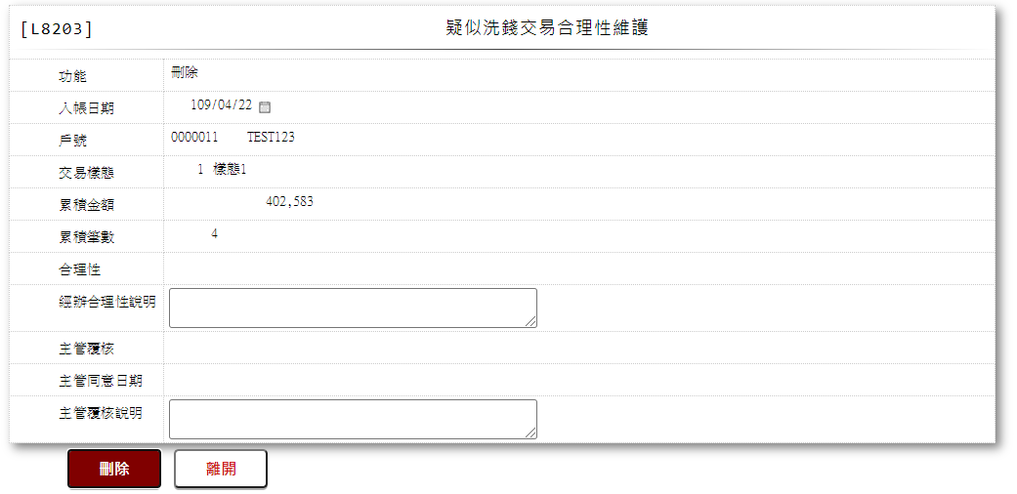

* 輸入畫面按鈕說明-刪除

|  |  |  |
| --- | --- | --- |
| 序號 | 按鈕名稱 | 功能說明 |
| 1 | 刪除 | 1.【L8922疑似洗錢交易合理性查詢】功能點「刪除」時顯示。  2.功能刪除時顯示, 執行刪除疑似洗錢交易合理性資料 |
| 2 | 離開 | 關閉此畫面 |

* 輸入畫面資料說明-刪除

| 序號 | 欄位 | 說明 | | | | | 處理邏輯及注意事項 |
| --- | --- | --- | --- | --- | --- | --- | --- |
| 資料型態長度 | 預設值 | 選單內容 | 必填 | R/W |
| 1 | 功能選項 |  |  |  |  | R | 自動顯示:刪除 |
| 2 | 入賬日期 |  |  |  |  | R | 1.自動顯示原值、不可修改  2.MlaundryDetail.ENtryDate |
| 3 | 戶號 |  |  |  |  | R | 1.自動顯示原值、不可修改  2.MlaundryDetail.CustNo |
| 4 | 交易樣態 |  |  |  |  | R | 1.自動顯示原值、不可修改  2.MlaundryDetail.Factor |
| 5 | 累積金額 |  |  |  |  | R | 1.自動顯示原值、不可修改  2.MlaundryDetail.TotalAmt |
| 6 | 累積筆數 |  |  |  |  | R | 1.自動顯示原值、不可修  　改  2.MlaundryDetail.TotalCnt |
| 7 | 合理性 |  |  |  |  | R | 1.自動顯示原值、不可修改  2.MlaundryDetail.Rational |
| 8 | 經辦合理性說明 |  |  |  |  | R | 1.自動顯示原值、不可修改  2.MlaundryDetail.EmpNoDesc |
| 9 | 主管覆核 |  |  |  |  | R | 1.自動顯示原值、不可修改  2.MlaundryDetail.ManagerCheck |
| 10 | 主管同意日期 |  |  |  |  | R | 1.自動顯示原值、不可修改  2.MlaundryDetail.ManagerDate |
| 11 | 主管覆核說明 |  |  |  |  | R | 1.自動顯示原值、不可修改  2.MlaundryDetail.ManagerDesc |

### L8922疑似洗錢交易合理性查詢***

* 功能說明

|  |  |
| --- | --- |
| 功能名稱 | 疑似洗錢交易合理性查詢 |
| 進入條件 | 查詢洗錢交易合理性說明時 |
| 基本流程 | 1.參考「疑似洗錢」流程  2.查詢疑似洗錢交易合理性明細檔(MlaundryDetail)  3.依據輸入查詢條件,輸出查詢資料  (1).入賬日期(EntryDate) Between 輸入條件「入賬日期」  (2).交易樣態(Factor) = 輸入條件「交易樣態」  (3).查詢種類 :  1:合理性 = Between 輸入條件「入賬日期」內所有資料  2:延遲交易確認 = 依據主管同意日期(ManagerDate) >=入帳日(EntryDate)＋4或主管無同意皆算延遲  4.資料排序:查詢結果「交易樣態、入賬日期」由小到大排序 |
| 選用流程 |  |
| 例外流程 |  |
| 執行後狀況 | 1.提供資料查詢輸出  2.主管登入時,只會查詢出合理性欄位有值之資料 |
| 特別需求 |  |
| 參考 |  |

* Table List:

|  |  |  |
| --- | --- | --- |
| 序號 | 名稱 | 說明 |
| 1 | MlaundryDetail | 疑似洗錢交易合理性明細檔 |
| 2 | CustMain | 客戶資料主檔 |

* UI畫面:

輸入畫面:

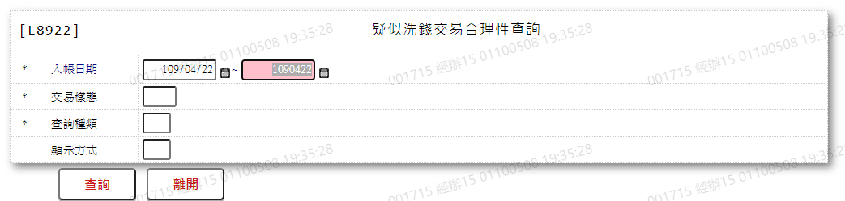

* 輸入畫面按鈕說明

|  |  |  |
| --- | --- | --- |
| 序號 | 按鈕名稱 | 功能說明 |
| 1 | 查詢 | 依據輸入條件查詢資料 |
| 2 | 離開 | 關閉此查詢畫面 |
| 3 | 隱藏/顯示 | 輸入條件切換隱藏及顯示 |

* 輸入畫面資料說明

|  |  |  |  |  |  |  |  |
| --- | --- | --- | --- | --- | --- | --- | --- |
| 序號 | 欄位 | 說明 | | | | | 處理邏輯及注意事項 |
| 資料型態長度 | 預設值 | 選單內容 | 必填 | R/W |
| 1. | 入賬日期-起 | 7 | 上營業日 |  | V | W | 1.必須輸入  2.不可大於會計日  3.檢查: V(7)A(DATE,0,#AcDateStart)  V(5,0000000,#DATE) |
| 2. | 入賬日期-迄 | 7 | 上營業日 |  | V | W | 1.必須輸入  2.不可大於會計日  3.入賬日期迄日不可小於起日  4.檢查: V(7)A(DATE,0,#AcDateEnd)  V(5,#AcDateStart,#DATE) |
| 3 | 交易樣態 | 1 |  | 交易樣態代碼CdCode.Factor[選單/1 L6064] | V | W | 1.必須輸入  2.輸入0表查詢全部樣態資料  3.檢查: V(H,#FactorHelp) |
| 3. | 查詢種類 | 1 |  | 1:合理性  2:延遲交易確認 | V | W | 1.必須輸入  2.檢查: V(H,#TypeHelp) |
| 4. | 顯示方式 | 1 |  | 0:瀏覽  1:列印 | V | W | 1.必須輸入 |

* 輸出畫面:

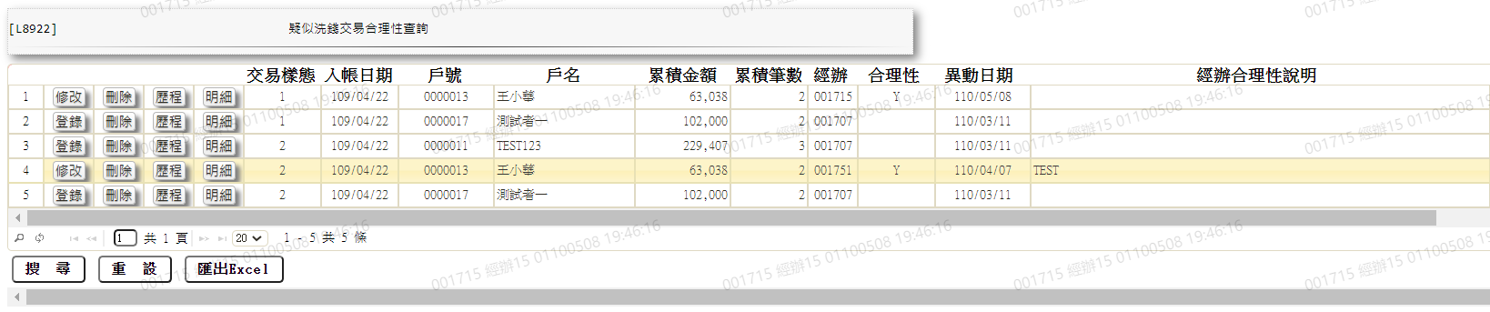

續

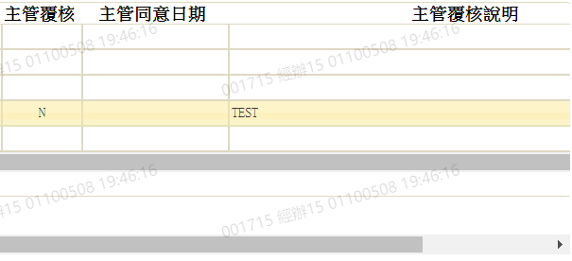

* 輸出畫面資料說明

|  |  |  |  |  |
| --- | --- | --- | --- | --- |
| 序號 | 欄位型態 | 欄位名稱 | 資料來源 | 輸出/功能說明 |
| 1 | 按鈕 | 修改/登錄/覆核 |  | 1.修改當筆疑似洗錢交易合理性資料,連結至【L8203疑似洗錢交易合理性維護】，供修改疑似洗錢交易合理性資料  2.若登錄者為經辦，且合理性說明欄位為  空白:按鈕顯示「登錄」  非空白:按鈕顯示「修改」  3.若登錄者為主管，且主管覆核欄位為  空白：按鈕顯示「覆核」  非空白:按鈕顯示「修改」 |
| 2 | 按鈕 | 刪除 |  | 1.刪除當筆疑似洗錢交易合理性資料,連結至【L8203疑似洗錢交易合理性維護】，供刪除疑似洗錢交易合理性資料 |
| 3 | 按鈕 | 歷程 |  | 1.連結至【L8924疑似洗錢資料變更查詢】，供查詢當筆資料變更紀錄 |
| 4 | 按鈕 | 明細 |  | 1.連結至【L8921疑似洗錢樣態檢核查詢】，供查詢當筆資料入帳日期之疑似洗錢樣態檢核資料 |
| 5 | 資料 | 交易樣態 | MlaundryDetail.Factor | 交易樣態 |
| 6 | 資料 | 入帳日期 | MlaundryDetail.EntyrDate | 入帳日期 |
| 7 | 資料 | 戶號 | MlaundryDetail.CustNo | 戶號 |
| 8 | 資料 | 戶名 | MlaundryDetail.CustNo  CustMain.CustName | 依據MlaundryDetail.CustNo  對應CustMain.CustName顯示名稱 |
| 9 | 資料 | 累積金額 | MlaundryDetail.TotalAmt | 累積金額 |
| 10 | 資料 | 累積筆數 | MlaundryDetail.TotalCnt | 累積筆數 |
| 11 | 資料 | 經辦 | MlaundryDetail.LastUpdateEmpNo | 經辦 |
| 12 | 資料 | 合理性 | MlaundryDetail.Rational | 合理性 |
| 13 | 資料 | 異動日期 | MlaundryDetail LastUpdate | 異動日期 |
| 14 | 資料 | 經辦合理性說明 | MlaundryDetail.EmpNoDesc | 經辦合理性說明 |
| 15 | 資料 | 主管覆核 | MlaundryDetail.ManagerCheck | 主管覆核 |
| 16 | 資料 | 主管同意日期 | MlaundryDetail.ManagerDate | 主管同意日期 |
| 17 | 資料 | 主管覆核說明 | MlaundryDetail.ManagerDesc | 主管覆核說明 |

* 選單/1 L6064

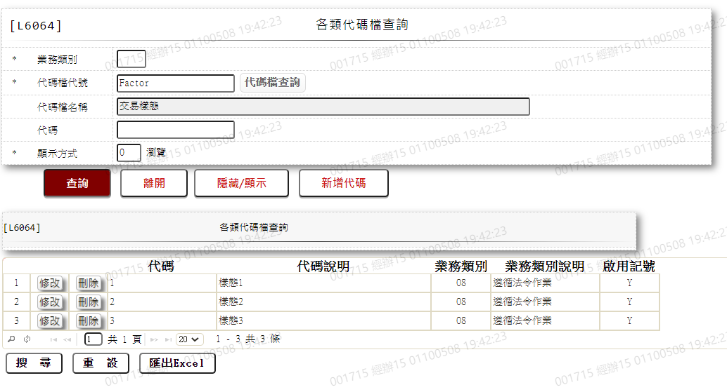

### L8204疑似洗錢交易訪談記錄維護***

* 功能說明

|  |  |
| --- | --- |
| 功能名稱 | 疑似洗錢交易訪談記錄維護 |
| 進入條件 | 1.維謢記錄訪談內容及說明等資料。  2.需由入口交易【L8923疑似洗錢交易訪談紀錄查詢】進入 |
| 基本流程 | 1.參考「疑似洗錢」流程  2.維護疑似洗錢交易訪談紀錄檔(MlaundryRecord)  3.依據功能選項處理:  (1).新增:新增全新疑似洗錢交易訪談紀錄  (2).修改:修改指定疑似洗錢交易訪談紀錄 |
| 選用流程 |  |
| 例外流程 |  |
| 執行後狀況 |  |
| 特別需求 | 1.修改時,異動原因及內容會記錄於「資料變更紀錄檔(TxDataLog)」,可至「L6932 資料變更交易查詢」查詢異動內容記錄內容 |
| 參考 |  |

* Table List:

|  |  |  |
| --- | --- | --- |
| 序號 | 名稱 | 說明 |
| 1 | MlaundryRecord | 疑似洗錢交易訪談紀錄檔 |
|  |  |  |
|  |  |  |

* UI畫面-新增

輸入畫面：

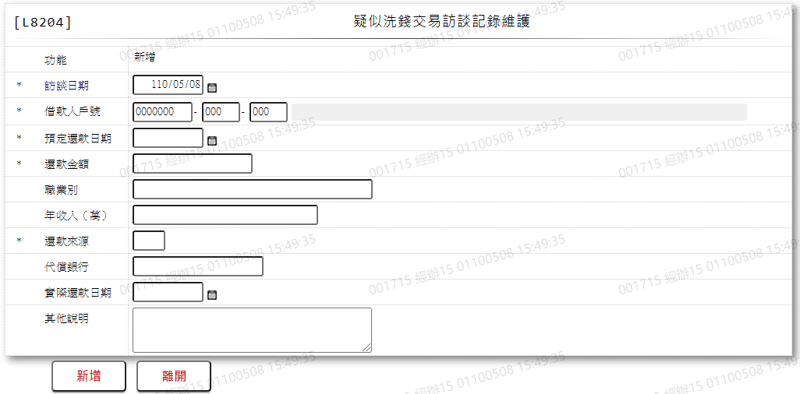

* 輸入畫面按鈕說明-新增

|  |  |  |
| --- | --- | --- |
| 序號 | 按鈕名稱 | 功能說明 |
| 1 | 新增 | 1.【L8923疑似洗錢交易訪談紀錄查詢】功能點「新增紀錄」時顯示。  2.執行新增疑似洗錢交易訪談紀錄。 |
| 2 | 離開 | 關閉此畫面 |
| 3 | 重新交易 | 功能新增且交易成功時顯示,重新輸入另一筆疑似洗錢交易訪談紀錄資料 |

* 輸入畫面資料說明-新增

| 序號 | 欄位 | 說明 | | | | | 處理邏輯及注意事項 |
| --- | --- | --- | --- | --- | --- | --- | --- |
| 資料型態長度 | 預設值 | 選單內容 | 必填 | R/W |
| 1 | 功能選項 |  |  |  |  | R | 自動顯示:新增 |
| 2 | 訪談日期 | 7 | 日曆日 |  | V | W | 1.必須輸入  2.檢查:  V(7)A(DATE,0,#RecordDate)  V(5,0000000,#DATE)  3.MlundryRecord.RecordDate |
| 3 | 借款人戶號 | 7-3-3 |  |  | V | W | 1.必須輸入  2.檢查: V(7)  3.MlundryRecord.CustNo  4.MlundryRecord.FacmNo  5.MlundryRecord.BormNo |
| 4 | 預定還款日期 | 7 | 本日曆日 |  | V | R | 1.必須輸入  2.檢查:  V(7)A(DATE,0,#RepayDate)  3.MlundryRecord.RepayDate |
| 5 | 還款金額 | 14 |  |  | V | W | 1.必須輸入  2.檢查: V(2,0)  3.MlundryRecord.RepayAmt |
| 6 | 職業別 | 40 |  |  |  | W | 1.自行輸入  2.MlundryRecord.Career |
| 7 | 年收入(萬) | 30 |  |  |  | W | 1.自行輸入  2.MlundryRecord.Income |
| 8 | 還款來源 | 2 |  | 還款來源代碼(CdCode. RepaySource)[選單/1 L6064] | V | W | 1.必須輸入  2.檢查: V(H,#ApHelp)  2.MlundryRecord.REapySource |
| 9 | 代償銀行 | 20 |  |  |  | W | 1.還款來源=1時,必須輸入  2.檢查:  C(3,#RepaySource,1,V(7),s)  2.MlundryRecord.RepayBank |
| 10 | 實際還款日期 | 7 | 本日曆日 |  |  | W | 1.自行輸入  2.檢查:  A(DATE,0,#ActualRepayDate)  2.MlundryRecord.ActualRepayDate |
| 11 | 其他說明 | 120 |  |  |  | W | 1.自行輸入  2.MlundryRecord.Description |

* UI畫面-修改

輸入畫面：

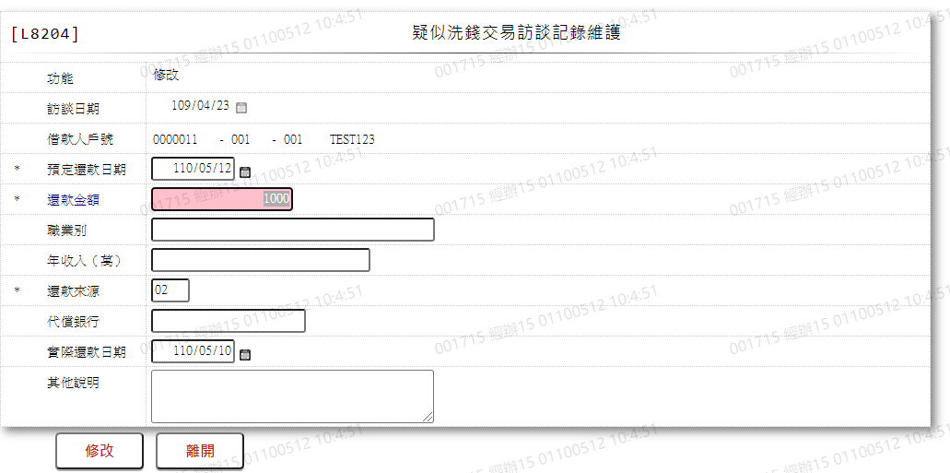

* 輸入畫面按鈕說明-修改

|  |  |  |
| --- | --- | --- |
| 序號 | 按鈕名稱 | 功能說明 |
| 1 | 修改 | 1.【L8923疑似洗錢交易訪談紀錄查詢】功能點「修改」時顯示。  2.功能修改時顯示,執行修改疑似洗錢交易訪談紀錄資料。 |
| 2 | 離開 | 關閉此畫面 |

* 輸入畫面資料說明-修改

| 序號 | 欄位 | 說明 | | | | | 處理邏輯及注意事項 |
| --- | --- | --- | --- | --- | --- | --- | --- |
| 資料型態長度 | 預設值 | 選單內容 | 必填 | R/W |
| 1 | 功能選項 |  |  |  |  | R | 自動顯示:修改 |
| 2 | 訪談日期 |  |  |  |  | R | 1.自動顯示原值,不可修改  2.MlundryRecord.RecordDate |
| 3 | 借款人戶號 |  |  |  |  | R | 1.自動顯示原值,不可修改  2.MlundryRecord.CustNo  3.MlundryRecord.FacmNo  4.MlundryRecord.BormNo |
| 4 | 預定還款日期 | 7 |  |  | V | R | 1.自動顯示原值,可以修改  2.必須輸入  3.檢查:  V(7)A(DATE,0,#RepayDate)  4.MlundryRecord.RepayDate |
| 5 | 還款金額 | 14 |  |  | V | W | 1.自動顯示原值,可以修改  2.必須輸入  3.檢查: V(2,0)  4.MlundryRecord.RepayAmt |
| 6 | 職業別 | 40 |  |  |  | W | 1.自動顯示原值,可以修改  2.MlundryRecord.Career |
| 7 | 年收入(萬) | 30 |  |  |  | W | 1.自動顯示原值,可以修改  2.MlundryRecord.Income |
| 8 | 還款來源 | 2 |  | 還款來源代碼(CdCode. RepaySource)[選單/1 L6064] | V | W | 1.自動顯示原值,可以修改  2.必須輸入  3.檢查: V(H,#ApHelp)  4.MlundryRecord.REapySource |
| 9 | 代償銀行 | 20 |  |  |  | W | 1.自動顯示原值  2.還款來源=1時,可以修改  3.檢查:  C(3,#RepaySource,1,V(7),s)  4.MlundryRecord.RepayBank |
| 10 | 實際還款日期 | 7 |  |  |  | W | 1.自動顯示原值,可以修改  2.檢查:  A(DATE,0,#ActualRepayDate)  3.MlundryRecord.ActualRepayDate |
| 11 | 其他說明 | 120 |  |  |  | W | 1.自動顯示原值,可以修改  2.MlundryRecord.Description |

[選單/ 1 L6064]

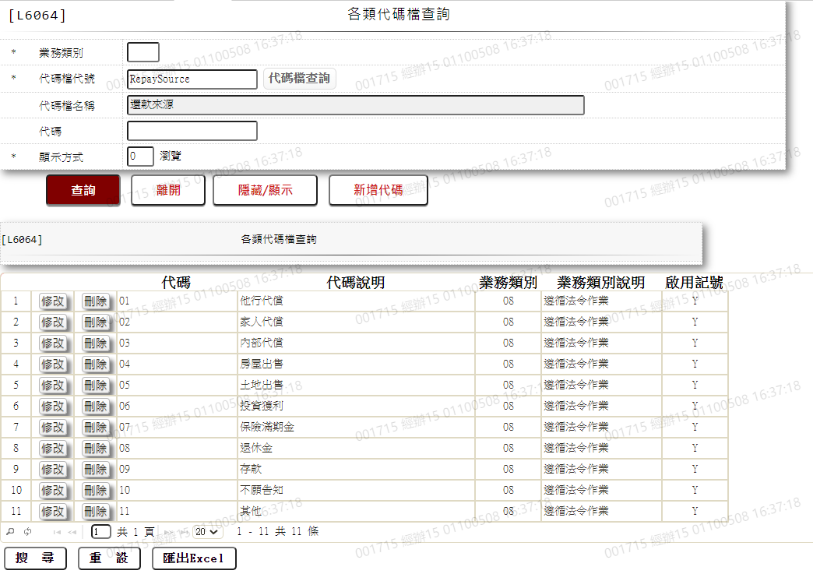

### L8923疑似洗錢交易訪談紀錄查詢***

* 功能說明

|  |  |
| --- | --- |
| 功能名稱 | 疑似洗錢交易訪談紀錄查詢 |
| 進入條件 | 查詢日期區間內訪談記錄內容時 |
| 基本流程 | 1.參考「疑似洗錢」流程  2.查詢疑似洗錢交易訪談紀錄檔(MlaundryRecord)  3.依據輸入查詢條件,輸出查詢資料  (1).訪談日期(ReCordDate) Between 輸入條件「訪談日期起迄」  (2).還款日期(ActualRepayDate) Between 輸入條件「還  　　　款日期起迄」  4.資料排序:查詢結果「訪談日期、還款日期」由小到大排序 |
| 選用流程 |  |
| 例外流程 |  |
| 執行後狀況 | 提供資料查詢輸出 |
| 特別需求 |  |
| 參考 |  |

* Table List:

|  |  |  |
| --- | --- | --- |
| 序號 | 名稱 | 說明 |
| 1 | MlaundryRecord | 疑似洗錢交易訪談紀錄檔 |
| 2 | CustMain | 客戶資料主檔 |

* UI畫面:

輸入畫面:

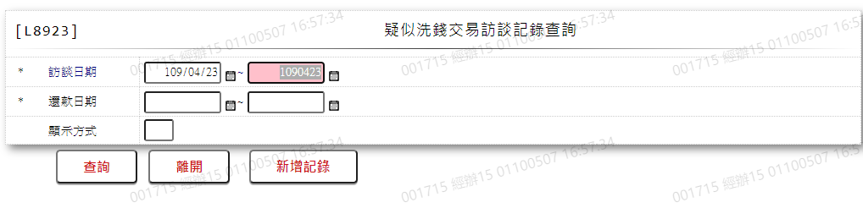

* 輸入畫面按鈕說明

|  |  |  |
| --- | --- | --- |
| 序號 | 按鈕名稱 | 功能說明 |
| 1 | 查詢 | 依據輸入條件查詢資料 |
| 2 | 離開 | 關閉此查詢畫面 |
| 3 | 隱藏/顯示 | 輸入條件切換隱藏及顯示 |
| 4 | 新增紀錄 | 連結至【L8204疑似洗錢交易訪談紀錄維護】，供新增疑似洗錢交易訪談紀錄 |

* 輸入畫面資料說明

|  |  |  |  |  |  |  |  |
| --- | --- | --- | --- | --- | --- | --- | --- |
| 序號 | 欄位 | 說明 | | | | | 處理邏輯及注意事項 |
| 資料型態長度 | 預設值 | 選單內容 | 必填 | R/W |
| 1. | 訪談日期-起 | 7 | 會計日 |  |  | W | 1.訪談日期、還款日期擇一輸入  2.不可大於會計日  3.檢查: A(DATE,0,#RecordDateStart)  V(5,0,#DATE) |
| 2. | 訪談日期-迄 | 7 | 會計日 |  |  | W | 1.訪談日期、還款日期擇一輸入  2.不可大於會計日  3.訪談日期迄日不可小於起日  4.檢查: A(DATE,0,#RecordDateEnd)  V(5,#RecordDateStart,#DATE) |
| 3. | 還款日期-起 | 7 | 會計日 |  |  | W | 1.訪談日期、還款日期擇一輸入  2.不可大於會計日  3.檢查:  V(7)A(DATE,0,#ActualRepayDateStart)  V(5,0,#DATE) |
| 4. | 還款日期-迄 | 7 | 會計日 |  |  | W | 1.訪談日期、還款日期擇一輸入  2.不可大於會計日  3.還款日期迄日不可小於起日  4.檢查: V(7)A(DATE,0,#ActualRepayDateEnd)  V(5,#ActualRepayDateStart,#DATE) |

* 輸出畫面:

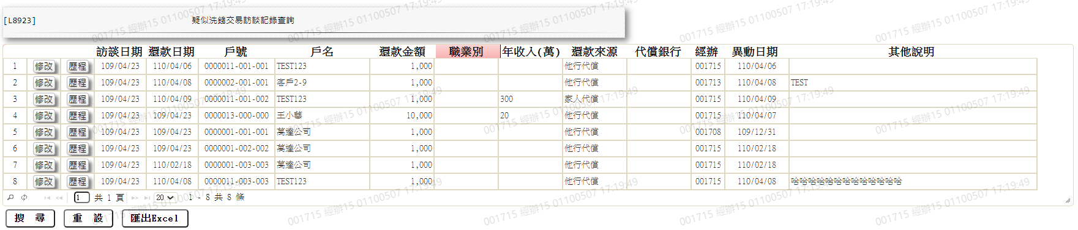

* 輸出畫面資料說明

|  |  |  |  |  |
| --- | --- | --- | --- | --- |
| 序號 | 欄位型態 | 欄位名稱 | 資料來源 | 輸出/功能說明 |
| 1 | 按鈕 | 修改 |  | 1.修改當筆疑似洗錢交易訪談紀錄資料,連結至【L8204疑似洗錢交易訪談紀錄維護】，供修改疑似洗錢交易訪談紀錄 |
| 2 | 按鈕 | 歷程 |  | 1.連結至【L8924疑似洗錢資料變更查詢】，供查詢當筆資料變更紀錄 |
| 3 | 資料 | 訪談日期 | MalundryRecord.RecordDate | 訪談日期 |
| 4 | 資料 | 還款日期 | MalundryRecord.ActualRepayDate | 還款日期 |
| 5 | 資料 | 戶號 | MalundryRecord.CustNo | 戶號 |
| 6 | 資料 | 戶名 | MalundryRecord.CustNo  CustMain.CustName | 依據MalundryRecord.CustNo  對應CustMain.CustName顯示名稱 |
| 7 | 資料 | 還款金額 | MalundryRecord.RepayAmt | 還款金額 |
| 8 | 資料 | 職業別 | MalundryRecord.Career | 職業別 |
| 9 | 資料 | 年收入(萬) | MalundryRecord.Income | 年收入(萬) |
|  | 資料 | 還款來源 | MalundryRecord.RepaySource | 還款來源 |
|  | 資料 | 代償銀行 | MalundryRecord.RepayBank | 代償銀行 |
|  | 資料 | 經辦 | MalundryRecord.LastUpdateEmpNo | 經辦 |
|  | 資料 | 異動日期 | MalundryRecord.LastUpdate | 異動日期 |
|  | 資料 | 其他說明 | MalundryRecord.Description | 其他說明 |

### L8924疑似洗錢資料變更查詢***

* 功能說明

|  |  |
| --- | --- |
| 功能名稱 | 疑似洗錢資料變更查詢 |
| 進入條件 | 查詢L8203疑似洗錢交易合理性、L8204疑似洗錢交易訪談紀錄變更紀錄時 |
| 基本流程 | 1.參考「疑似洗錢」流程  2.查詢資料變更紀錄檔(TxDataLog)  3.依據輸入查詢條件,輸出查詢資料  (1).交易代號(TranNo) = 輸入條件「交易代號」  (2).交易日期(TxDate) Between 輸入條件「交易日期」  (3).戶號 (CustNo-FacmNo-BormNo) = 輸入條件「戶號」  4.資料排序:查詢結果「作業日期」由小到大排序 |
| 選用流程 |  |
| 例外流程 |  |
| 執行後狀況 | 提供資料查詢輸出 |
| 特別需求 |  |
| 參考 |  |

* Table List:

|  |  |  |
| --- | --- | --- |
| 序號 | 名稱 | 說明 |
| 1 | TxDataLog | 資料變更紀錄檔 |
| 2 | TxTeller | 使用者檔 |
| 3 | TxTranCode | 交易控制檔 |

* UI畫面:

輸入畫面:

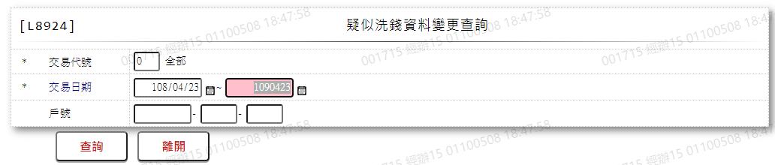

* 輸入畫面按鈕說明

|  |  |  |
| --- | --- | --- |
| 序號 | 按鈕名稱 | 功能說明 |
| 1 | 查詢 | 依據輸入條件查詢資料 |
| 2 | 離開 | 關閉此查詢畫面 |
| 3 | 隱藏/顯示 | 輸入條件切換隱藏及顯示 |

* 輸入畫面資料說明

|  |  |  |  |  |  |  |  |
| --- | --- | --- | --- | --- | --- | --- | --- |
| 序號 | 欄位 | 說明 | | | | | 處理邏輯及注意事項 |
| 資料型態長度 | 預設值 | 選單內容 | 必填 | R/W |
| 1. | 交易代號 | 1 |  | 0:全部  1:L8203  2:L8204 | V | W | 1.必須輸入  2.檢查: V(H,#TypeHelp) |
| 2. | 交易日期-起 | 7 | 上一年會計日 |  | V | W | 1.必須輸入  2.不可大於會計日  3.檢查: V(7)A(DATE,0,#CDATESTART)  V(5,0000000,#DATE) |
| 3. | 交易日期-迄 | 7 | 會計日 |  | V | W | 1.必須輸入  2.交易日期迄日不可小於起日  3.不可大於會計日  4.檢查: V(7)A(DATE,0,#CDATEEND)  V(5,#CDATESTART,#DATE) |
| 4. | 戶號 | 7-3-3 |  |  |  | W | 1.自行輸入 |

* 輸出畫面:

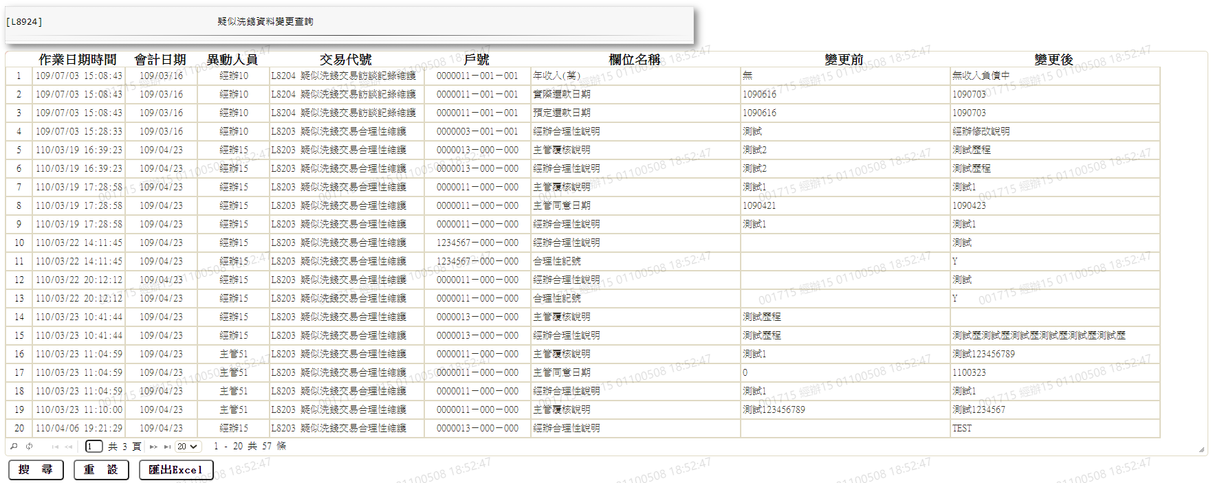

* 輸出畫面資料說明

|  |  |  |  |  |
| --- | --- | --- | --- | --- |
| 序號 | 欄位型態 | 欄位名稱 | 資料來源 | 輸出/功能說明 |
| 1 | 資料 | 作業日期時間 | TxDataLog.CreatDate | 作業日期時間 |
| 2 | 資料 | 會計日期 | TxDataLog.TxDAte | 會計日期 |
| 3 | 資料 | 異動人員 | TxDataLog.TlrNo  TxTeller.TlrItem | 依據TxDataLog.TlrNo對應TxTeller.TlrItem顯示姓名 |
| 4 | 資料 | 交易代號 | TxDataLog.TranNo  TxTranCode.TranItem | 依據TxDataLog.TranNo  對應TxTranCode.TranItem顯示交易代號及交易名稱 |
| 5 | 資料 | 戶號 | TxDataLog.CustNo  TxDataLog.FacmNo  TxDataLog.BormNo | 戶號+額度+撥款序號 |
| 6 | 資料 | 欄位名稱 | TxDataLog.Content(f) | 欄位名稱 |
| 7 | 資料 | 變更前 | TxDataLog.Content(o) | 變更前 |
| 8 | 資料 | 變更後 | TxDataLog.Content(n) | 變更後 |

# LLㄎ第4章 其他與附件

## 4.1 其他

N/A

## 4.2 附件

N/A